Национальный исследовательский университет

Высшая школа экономики

Отделение статистики, анализа данных и демографии факультета экономики

Профиль специальных дисциплин «Статистика и анализ данных»

Кафедра статистических методов

БАКАЛАВРСКАЯ РАБОТА

«Статистический анализ жилищных условий домохозяйств Российский Федерации»

Выполнил
Студент группы № 41С
Литвинов А.Ю.

Научный руководитель
доцент, Родионова Л.А.

Москва 2013

Оглавление
Введение 3
Глава 1. Методологические основы статистического изучения жилищных условий домохозяйств 5
1.1. Описание основных понятий жилищной сферы 5
1.2 Обоснование актуальности и обзор литературы по проблеме жилищных условий 10
Глава 2. Общая характеристика состояния жилищного фонда РФ 18
2.1. Характеристика обеспеченности жильем и состояния жилищных условий домохозяйств РФ 18
2.2. Динамика цен на жилье и ситуация на рынке ипотечного кредитования 32
2.3. Анализ тарифов на коммунальные услуги 36
2.4. Международные сопоставления жилищных условий в России и странах мира 37
Глава 3. Статистический анализ жилищных условий домохозяйств Российской Федерации 40
3.1. Классификация регионов РФ по качеству жилищных условий 40
3.2. Выявление факторов удовлетворенности домохозяйств РФ своими жилищными условиями 47
3.3. Моделирование динамики цен на рынке жилья 52
Заключение 58
Список использованной литературы 60
Приложение 63

Введение

На протяжении уже долгого времени одной из важнейших проблем в РФ является жилищная. Данная проблема имеет несколько основных аспектов. К таковым относятся:
- постоянный рост и без того высоких цен на жилье;
- высокие ставки ипотечного кредитования;
- низкая обеспеченность населения жилой площадью;
- низкое качество жилищных условий;
- высокие тарифы на оплату услуг ЖКХ.
В жизни каждого человека наличие и качество жилья играет важнейшую роль. Первичная его функция – обеспечение безопасности жизнедеятельности человека, защита его от влияния внешнего мира. Помимо физического здоровья жилище также помогает обеспечить психологический комфорт человека, что очень немаловажно. Также жилище влияет на формирование социальных отношений индивида, мотивируя то или иное его поведение в обществе.
Цель данной работы – проведение статистического анализа жилищных условий населения Российской Федерации и получение научно-обоснованных выводов касательно состояния жилищного фонда РФ.
В процессе исследования необходимо выполнить следующие задачи:
рассмотреть основные понятия, используемые в статистике жилищных условий домохозяйств;
- проанализировать общую ситуацию, сложившуюся в жилищной сфере РФ в последние годы, а также провести международные сопоставления;
- провести статистический анализ жилищных условий домохозяйств РФ, включающий в себя анализ межрегиональных различий жилищных условий домохозяйств и деление регионов на группы по качеству жилищных условий, анализ и моделирование временных рядов, а также анализ факторов, влияющих на оценку домохозяйствами своих жилищных условий.
Объектом исследования является жилищный фонд РФ, предметом – жилищные условия домохозяйств.
В качестве источников статистических данных в работе использовались:
- публикации Федеральной службы государственной статистики;
- данные Российского мониторинга экономического положения и здоровья населения НИУ-ВШЭ (РМЭЗ);
- данные обследования бюджетов домашних хозяйств;
- данные, полученные в результате исследований отдельных российских авторов.
Работа состоит из трех глав. В первой главе рассматриваются основные понятия и показатели, которые используются при изучении жилищных условий домохозяйств, а также производится обзор литературы по тематике данной работы. Вторая глава посвящена общей характеристике жилищных условий домохозяйств РФ, а также международным сопоставлениям. В третьей главе производится непосредственно статистический анализ состояния жилищного фонда на основе имеющихся данных. В конце работы размещены приложение, где представлены не вошедшие в основную часть таблицы, и список источников литературы.

Глава 1. Методологические основы статистического изучения жилищных условий домохозяйств

Описание основных понятий жилищной сферы

Прежде, чем приступать к непосредственному статистическому анализу, необходимо очертить круг понятий и показателей, которыми характеризуется объект исследования. Данный параграф посвящен рассмотрению основных понятий жилищной сферы.
Одним из главных понятий жилищной сферы является жилищный фонд. В соответствии со Статьей 19 Жилищного Кодекса РФ (далее – ЖК РФ), жилищный фонд РФ определяется как «совокупность всех жилых помещений, находящихся на территории Российской Федерации». Согласно законодательству существует несколько классификаций жилищного фонда. Классификация по форме собственности подразумевает деление жилищного фонда на:
- частный жилищный фонд - совокупность жилых помещений, находящихся в собственности граждан и в собственности юридических лиц;
- государственный жилищный фонд - совокупность жилых помещений, принадлежащих на праве собственности Российской Федерации (жилищный фонд Российской Федерации), и жилых помещений, принадлежащих на праве собственности субъектам Российской Федерации (жилищный фонд субъектов Российской Федерации);
- муниципальный жилищный фонд - совокупность жилых помещений, принадлежащих на праве собственности муниципальным образованиям.
Еще одним критерием классификации жилищного фонда является цель использования. В соответствии с этим критерием жилищный фонд подразделяется на:
- жилищный фонд социального использования – совокупность предоставляемых гражданам по договорам социального найма жилых помещений государственного и муниципального жилищных фондов;
- специализированный жилищный фонд – совокупность предназначенных для проживания отдельных категорий граждан жилых помещений государственного и муниципального жилищных фондов;индивидуальный жилищный фонд – совокупность жилых помещений частного жилищного фонда, которые используются собственниками таких помещений для своего проживания, проживания членов своей семьи и (или) проживания иных граждан на условиях безвозмездного пользования, а также юридическими лицами – собственниками таких помещений для проживания граждан на указанных условиях пользования;
- жилищный фонд коммерческого использования – совокупность жилых помещений, которые используются собственниками для проживания граждан на условиях возмездного пользования, предоставлены гражданам по иным договорам, предоставлены собственниками таких помещений лицам во владение и (или) в пользование.
Как уже было упомянуто выше, предметом исследования в данной работе являются жилищные условия домохозяйств. Это понятие определяется как совокупность показателей, характеризующих степень благоустройства жилья. К таким показателям относятся:
- форма собственности;
- общая площадь жилища, м²;
- число комнат;
- наличие в жилище кухни, ванной, туалета, электричества, газа и т.д.;
- наличие различных трудностей, таких, как перебои с горячей, холодной водой, электроэнергией, теплом и т.д., необходимость текущего или капитального ремонта, плохое качество воды, воздуха и т.п.;
- доступность различных объектов социальной инфраструктуры;
- оценка домохозяйствами своих жилищных условий;
- намерение домохозяйств улучшить свои жилищные условия;
- и другие.
Чтобы быть более точными, необходимо отметить, что данные показатели относятся к микроданным, т.е. характеризуют каждое домохозяйство в отдельности. Чтобы оценить состояние жилищного фонда в целом, используются агрегированные показатели, такие, как:
- общая величина жилого фонда и распределение его по формам собственности;
- площадь жилых помещений в среднем на одного жителя, м²;
- ввод в действие жилых домов;
- число и средний размер квартир;
- ветхий и аварийный жилищный фонд, млн м²;
- число семей, нуждающихся в жилых помещениях и число семей, получивших жилые помещения и улучшившие жилищные условия за год;
- удельный вес общей жилой площади, оборудованной отоплением, водопроводом, газом, канализацией, ваннами, горячим водоснабжением, напольными электроплитами;
- потребительские тарифы на различные виды услуг ЖКХ;
- средние цены и индексы цен на рынке жилья;
- и другие.
В ходе перечисления показателей качества жилищных условий домохозяйств были упомянуты такие понятия, как жилое помещение, площадь жилого помещения и общая площадь жилого помещения. Данные показатели являются одними из важнейших характеристик качества жилищных условий, поэтому необходимо рассмотреть их немного более подробно.
В соответствии со статьей 15 ЖК РФ жилым помещением признается «изолированное помещение, которое является недвижимым имуществом и пригодно для постоянного проживания граждан (отвечает установленным санитарным и техническим правилам и нормам, иным требованиям законодательства)».[6]
Существует несколько видов жилых помещений. Согласно ч.1 ст.16 ЖК РФ к таковым относятся:
- жилой дом, часть жилого дома;
- квартира, часть квартиры;
- комната.
В соответствии с ч.2 ст. 16 ЖК РФ «жилым домом признается индивидуально-определенное здание, которое состоит из комнат, а также помещений вспомогательного использования, предназначенных для удовлетворения гражданами бытовых или иных нужд, связанных с их проживанием в таком здании».
Квартира согласно ст. 16 ЖК РФ определяется как «структурно обособленное помещение в многоквартирном доме, обеспечивающее возможность прямого доступа к помещениям общего пользования в таком доме и состоящее из одной или нескольких комнат, а также помещений вспомогательного пользования, предназначенных для удовлетворения гражданами бытовых или иных нужд, связанных с проживанием в таком обособленном помещении».
Понятие комнаты определяется как «часть жилого дома или квартиры, предназначенная для использования в качестве места непосредственного проживания граждан в жилом доме или квартире».
Далее перейдем к понятию общей площади жилого помещения. В ч.5 ст.15 ЖК РФ говорится, что «общая площадь жилого помещения состоит из суммы всех частей такого помещения, включая площадь помещений вспомогательного пользования, предназначенных для удовлетворения гражданами бытовых или иных нужд, связанных с их проживанием в жилом помещении, за исключением балконов, лоджий, веранд и террас». При этом понятие общей площади жилого помещения отличается от понятия площади жилого помещения: последнее подразумевает включение балконов, лоджий, веранд и террас.
Отдельно рассматривается также понятие жилой площади: в нее входит только площадь жилых комнат, площадь же кухни, санузлов и прочих вспомогательных помещений не включается.
Когда речь заходит о гражданах, нуждающихся в улучшении жилищных условий, используются понятия нормы предоставления площади жилого помещения и учетной нормы площади жилого помещения. В ЖК РФ говорится, что «нормой предоставления жилого помещения является минимальный размер площади жилого помещения, исходя из которого определяется размер общей площади жилого помещения, предоставляемого по договору социального найма», а учетная норма площади жилого помещения определена, как « минимальный размер площади жилого помещения, исходя из которого определяется уровень обеспеченности граждан общей площадью жилого помещения в целях их принятия на учет в качестве нуждающихся в жилых помещениях».
Норма предоставления площади жилого помещения и учетная норма площади жилого помещения определяются органами местного самоуправления в зависимости от текущего уровня обеспеченности регионов жильем и некоторых других факторов. При этом размер учетной нормы площади жилого помещения не может превышать норму предоставления площади жилого помещения.

1.2 Обоснование актуальности и обзор литературы по проблеме жилищных условий

Актуальность данного исследования обусловлена тем, что жилищные условия являются одним из существенных показателей, позволяющих оценить качество жизни населения, что подразумевает необходимость проведения масштабного анализа текущих данных для грамотного построения государственной политики в социальной сфере в будущем. Данный параграф будет посвящен обоснованию значимости жилищных условий как важного индикатора уровня жизни населения.
Для любого человека очевидным является то, что потребность в жилище является одной из главных потребностей индивида. Согласно иерархии человеческих потребностей по А.Маслоу жилище наряду потребностями в питании, одежде и др. относится к категории первичных, самых низших потребностей – физиологических. Удовлетворение потребностей на этом уровне необходимо для выживания человека, а также обеспечивает возможности для удовлетворения высших потребностей, таких, как потребности социальные, духовные и т.д. Роль жилища в удовлетворении потребностей на данном уровне невозможно переоценить. Оно обеспечивает безопасность индивида, ограждая его от вредоносного воздействия окружающего мира, создает условия для удовлетворения других физиологических потребностей – в пище, в отдыхе, сне и т.д. В этом заключается биологическая функция жилища – места, где обеспечивается жизнедеятельность человека.
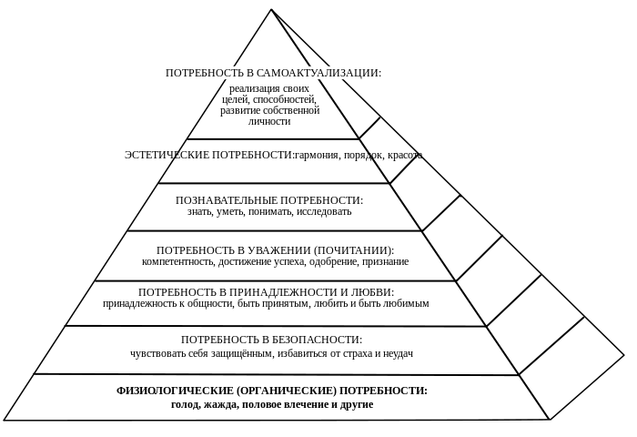
Рисунок 1 Пирамида потребностей Маслоу

Как было сказано выше, удовлетворение первичных потребностей создает условия для удовлетворения потребностей на других уровнях. Так, значима роль жилища в удовлетворении социальных потребностей, определяющих жизнь человека в обществе. Социальная функция жилища состоит в том, что оно может мотивировать индивида на какое-либо поведение и выступать в качестве передатчика различных культурных норм. Наличие жилища необходимо для полноценного воспитания детей, их первичной социализации. Для людей всех возрастов жилище создает условия для творчества и самореализации.
Жилище также выполняет функцию социального идентификатора, т.к. в нем отражаются привычки, вкусы, предпочтения индивида – можно сказать, что жилище является способом самоидентификации личности; также можно судить о социальном статусе и материальном положении обитателя.
Одним из факторов, обуславливающих актуальность данного исследования, является проведение Федеральной целевой программы «Жилище». В 2011 г. в соответствии с данной программой 40 субъектов РФ получили суммарную субсидию в размере 3,5 млрд. руб. Данные средства должны быть направлены на разработку региональных программ стимулирования строительства жилья. Программа рассчитана на 2011-2015 гг. и является частью национального проекта «Доступное и комфортное жилье – гражданам России». Результатом этой программы должен стать рост обеспеченности россиян жильем (до 24,2 кв. м на человека, целевой показатель ввода жилья – 90 млн. кв. м к 2015 г.), повышение доступности жилья (программа подразумевает, что средняя стоимость стандартной квартиры общей площадью 54 кв. м будет равна среднему совокупному доходу семьи из 3 человек за 4 года). Также важными целевыми индикаторами программы являются количество семей граждан, относящихся к категориям, установленным федеральным законодательством, улучшивших свои жилищные условия за счет средств федерального бюджета (86,9 тыс. семей за 2011-2015 гг.) и число молодых семей, улучшивших жилищные условия с помощью средств федерального бюджета, бюджетов субъектов Российской Федерации и местных бюджетов (172 тыс. семей в 2011 - 2015 годах). Одной из задач данного исследования является оценка текущей эффективности данной программы.
Актуальность исследования также подтверждается очевидным наличием влияния жилищных условий населения на ситуацию с рождаемостью в стране, а также на мобильность населения. К примеру, внимание уделяется взаимосвязи жилищных условий молодых семей и их репродуктивным поведением (Барбасов, 2008). Ни для кого не секрет, что молодые семьи являются одной из групп населения, для которых жилищный вопрос стоит наиболее остро. Высокие цены на жилье и неразвитость системы ипотечного кредитования в РФ являются значительным препятствием для покупки комфортного жилья такими семьями. Обращаясь к ранее проведенным социологическим исследованиям, автор делает вывод о том, что подавляющее большинство молодых семей России не удовлетворено своими жилищными условиями, что побуждает семьи уменьшать планируемое количество детей. При этом интересен тот факт, что воздействие фактора жилищных условий на молодые семьи, уже имеющие ребенка, намного выше, чем на бездетные семьи. Также зависимость репродуктивных намерений семей от жилищных условий растет с увеличением возраста респондентов. [1]
Данные результаты свидетельствуют о том, что демографический кризис, имеющий место в современной России, тесно связан с вопросом обеспечения молодых семей качественным жильем, поэтому необходимо постоянно работать над решением данной проблемы, чтобы остановить тенденции естественной убыли населения РФ.
Еще одним демографическим фактором, на который влияет качество жилищных условий населения, является миграционная мобильность населения. Данный вопрос также не был обделена вниманием российских ученых. В ходе исследований было выяснено, что, несмотря на то, что недовольство жильем не является основной причиной, подталкивающей людей к миграции, данный фактор практически всегда, пусть иногда и неявно, учитывается при принятии решения о переезде, причем степень его влияния растет с каждой стадией подготовки к миграции (Флоринская, 2008).
В исследовании также отмечается, что основной массе переезжающих людей удается улучшить свои жилищные условия, хотя мигранты все же находятся в несколько худшем положении, чем коренное население. Также интересным является вывод о том, что на миграционную активность населения в большой степени влияет тип недвижимости, занимаемый семьей. Люди, снимающие жилье, живущие у родственников или с родителями, а также занимающие служебное жилье, отличаются гораздо большей настроенностью на переезд, чем собственники жилых помещений. [14]
Влиянию жилищных условий на качество жизни населения были посвящены работы и зарубежных авторов. Так, в 2009 году группой американских ученых было опубликовано исследование, целью которого было установление взаимосвязи качества жилищных условий и здоровья населения (Dixon S. L., Evens A., Jacobs D. E., Smith J., Wilson J., 2009). В анализе использовались данные долгосрочных обследований здоровья и качества жилищных условий населения США за 1970-2000 гг.
В результате данного исследования были выявлены следующие взаимосвязи:
- вероятность отравления свинцом в детском возрасте зависит от возраста жилья, качества вентиляции и фильтрации воды;
- вероятность заболевания респираторными и аллергическими заболеваниями зависит от качества вентиляции и окон в жилище;
- вероятность появления избыточного веса зависит от качества вентиляции;
- заболеваемость болезнями сердечно-сосудистой системы связана с близостью открытого пространства, коммерческих и промышленных объектов, уровнем шума и качеством воздуха;
- недостаточная отапливаемость жилых помещений ведет к повышенной смертности в зимнее время года;
- качество жилья, а также некоторые другие факторы, как, например, перенаселенность, нездоровая обстановка внутри влияют на душевное здоровье его обитателей.
Важно отметить, что все эти тенденции имеют место вне зависимости от расовой и этнической принадлежности.
Результаты исследования говорят об очевидности наличия устойчивой взаимосвязи рассматриваемых характеристик. Отсюда можно сделать вывод о целесообразности проведения единых долгосрочных обследований, затрагивающих жилищные условия и уровень здоровья населения, и разработке индикаторов, объединяющих оба этих показателя. [18]
Так как во многих странах и регионах стоит проблема плохого качества жилищных условий населения, то логичным является следующий вопрос: какие факторы, собственно, влияют на то, как оценивают люди свои жилищные условия и удовлетворены ли они их качеством. Многие публикации посвящены выявлению факторов, влияющих на оценку качества жилища его обитателями.
Одной из наиболее интересных работ, посвященных данной проблеме было исследование испанских ученых (Ateca-Amestoy V., E. Vera-Toscano, 2007). Исследование основано на предпосылке о том, что удовлетворенность жилищными условиями является одним из основных факторов удовлетворенностью жизнью в целом. В работе использовались данные обследования жилищных условий в Андалусии. В выборку вошло 6000 тысяч анкет по 6000 домохозяйствам региона. Выборка была составлена расслоенным методом, при этом стратификация велась по таким характеристикам, как возраст, пол, уровень благосостояния. Зависимая переменная (удовлетворенность жилищными условиями) принимала значения от 1 (очень недоволен) до 7 (очень доволен). Независимые переменные были разделены на четыре основных группы:
- индивидуальные характеристики респондента и домохозяйства (возраст, пол, образование, тип домохозяйства, уровень дохода);
- переменные, характеризующие жилищные условия (форма собственности, оценочная стоимость жилья, качество жилищных условий, населенность, территориальное положение);
- восприятие респондентом окрестностей своего жилья (наличие каких-либо негативных факторов, качество коммунальных услуг);
- переменные, характеризующие эффект социальных взаимодействий (форма собственности, стоимость жилья у членов референтной группы, регулярность общения с соседями).
Исследование дало достаточно интересные результаты. Из переменных первой группы значимыми на уровне 0,05 являются уровень образования и уровень дохода. С ростом образования и уровня дохода уровень удовлетворенности жилищными условиями растет. Также холостые респонденты обычно более удовлетворены жилищными условиями, чем семейные пары.
Из других переменных значимое влияние на удовлетворенность жилищными условиями оказывают оценочная стоимость жилья (с ее ростом вероятность того, что респондент будет удовлетворен своими жилищными условиями, растет), качество жилищных условий, наличие проблем с преступностью в окрестностях. При этом, загрязнение воздуха, уровень шума, чистота улиц, доступность объектов инфраструктуры (банков, медицинских учреждений) не являются значимыми.
Из переменных, характеризующих социальные взаимодействия, значимой оказалась только одна: жильцы, которые арендуют жилище, окруженные индивидами, которые являются владельцами своих домов, в большей мере являются разочарованными своими жилищными условиями. Но, в то же время, нельзя утверждать обратное для владельцев домов, соседи которых арендуют жилье. Разница между стоимостями домов респондентов и их соседей также не оказывает значимого влияния на зависимую переменную.
В общем, на основании данного исследования, можно утверждать, что на удовлетворенность людей своими жилищными условиями влияет комплекс как непосредственно характеристик жилищных условий, так и индивидуальных свойств респондентов и характеристик окрестностей, в которых они проживают; также нельзя забывать о некотором влиянии социальных взаимодействий. [17]
Вопрос субъективной оценки домохозяйствами своих жилищных условий актуален и для Российской Федерации: большинство домохозяйств не удовлетворено качеством жилья, что оказывает влияние на репродуктивное поведение и миграционную мобильность населения. В дальнейшем в данной работе будет проведено исследование, нацеленное на выявление факторов удовлетворенности жилищными условиями в Российской Федерации.
Итак, основным выводом, которой можно сделать по данной главе, является то, что жилищные условия населения оказывают значительное влияние на уровень здоровья населения, а также на демографическую ситуацию в стране, сказываясь на уровне рождаемости и миграционной мобильности. Из этого следует, что качество жилищных условий населения является важным показателем уровня жизни в стране.

Глава 2. Общая характеристика состояния жилищного фонда РФ

2.1. Характеристика обеспеченности жильем и состояния жилищных условий домохозяйств РФ

Целью данного параграфа является описание общей ситуации, сложившейся в жилищном фонде РФ. Для этого будет использоваться набор показателей, описанных в первой главе данной работы. Одной из задач в данном параграфе является оценка того, насколько успешно начала реализовываться Федеральная целевая программа «Жилище». Для этого рассмотрим агрегированные показатели, характеризующие жилой фонд РФ. Начнем с наиболее общих показателей, таких, как общая величина жилого фонда и его распределение по формам собственности, ввод в действие жилых домов, а также общая площадь жилых помещений, приходящаяся на 1 человека.
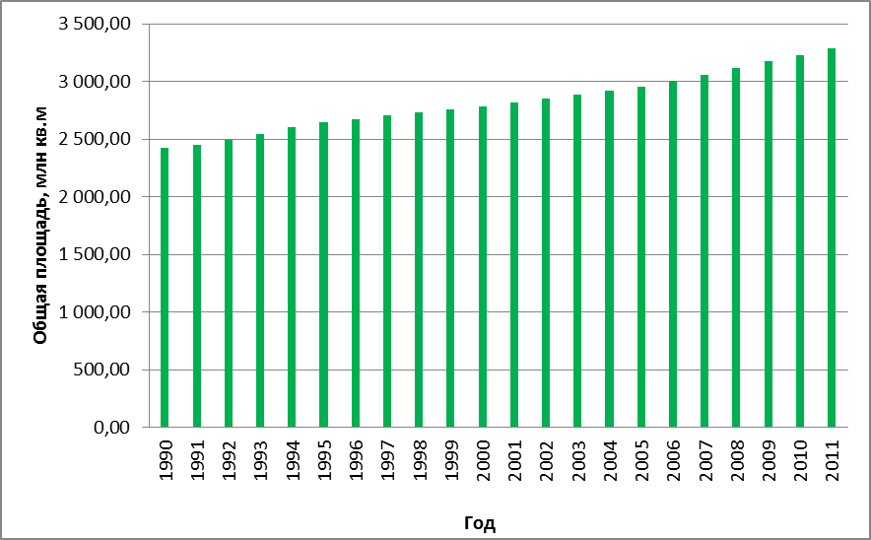

Рисунок 2 Общая величина жилищного фонда РФ

На Рис. 1 представлена общая величина жилищного фонда в РФ на конец года за период с 1990 по 2011 гг. (в Приложении см. графики величины жилищного фонда отдельно для городской и сельской местности). Ввиду отсутствия данных на момент написания работы 2012 г. был исключен из рассмотрения. На этом графике можно видеть, что общий размер жилых площадей на всем рассматриваемом временном отрезке постоянно рос примерно с одинаковым темпом. Средний прирост составил 1,46%. При этом прирост жилого фонда в городской и сельской местности практически не различался: средний темп прироста в городских поселениях составил 1,55%, в сельских – 1,23%. Стоит отметить отсутствие каких-либо резких скачков в приросте жилищного фонда на всем рассматриваемом промежутке. Доли городских и сельских поселений оставались примерно постоянными и на конец 2011 г. составили 72,2% и 27,8% соответственно.
Если же говорить о распределении жилищного фонда по формам собственности, то главной проблемой является некоторый недостаток текущих данных: последняя статистические данные доступны на конец 2008 г. Тем не менее, и они позволяют сделать однозначные выводы касательно имеющихся тенденций: величина государственного и муниципального жилищного фонда постоянно снижается, начиная с начала 1990-х гг., в то время, как величина частного жилищного фонда растет. Исходный импульс был задан в 1991 г. с началом форсированной приватизации: доля частной собственности увеличивалась за счет перехода в эту категорию государственного и муниципального жилищного фонда. В последние же годы государственный и муниципальный жилищный фонд приватизируется редко, доля частной собственности растет за счет постройки нового жилья.
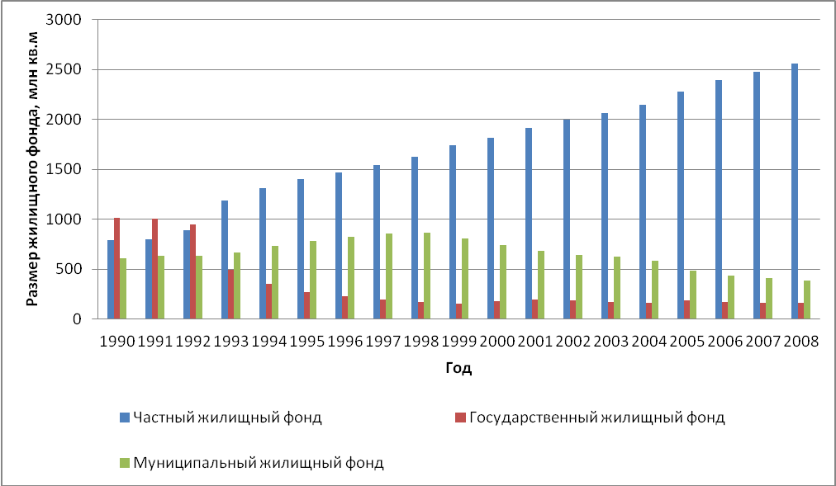
Рисунок 3 Распределение жилищного фонда по формам собственности

Далее рассмотрим показатель ввода в действие общей площади жилых домов в 2009-2012 гг. (Таблица 1).
Таблица 1
Ввод в действие общей площади жилых домов, млн. кв. м
Год | 2009 | 2010 | 2011 | 2012
Значение показателя млн. кв. м | 59,9 | 58,4 | 62,3 | 65,2

Видим, что после старта программы «Жилище» в 2011 г. размер общей площади жилых домов, введенных в действие, постоянно рос: в 2011 г. он вырос на 3,834 млн. кв. м, а в 2012 г. – на 2,955 млн. кв. м. Средний темп прироста значений показателя за 2011-2012 гг. составил 5,65%. Если величина введенной в действие жилой площади будет увеличиваться с таким же темпом, то в 2015 г. значение показателя составит примерно 76,9 млн. кв. м., что значительно ниже планируемого показателя 90 млн. кв. м. Чтобы достичь целевого уровня, количество жилой площади, введенной в действие за год должно расти на 11,34% в среднем ежегодно. При этом наилучшие показатели ввода жилья наблюдаются в Московской области и Краснодарском крае: за 2012 г. в этих регионах было введено в действие 6,9 и 4,3 млн. кв. м жилой площади соответственно.
Далее обратимся к такому индикатору, как общая площадь жилых помещений, приходящаяся на 1 человека.
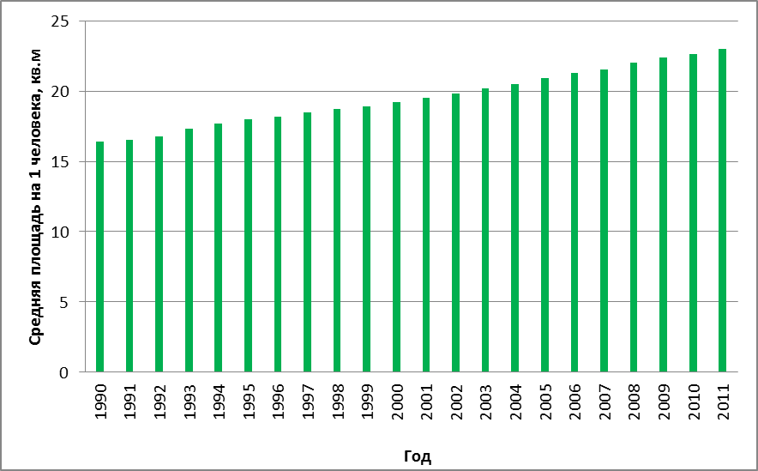

Рисунок 4 Общая площадь жилых помещений на 1 человека

Из Рисунка 2 видно, что общий размер жилых помещений на 1 человека уже давно растет с примерно постоянным темпом. Но далеко идущих выводов на основании этого показателя делать не стоит. Во-первых, стоить помнить, что рост этого показателя связан во многом с демографическим кризисом в стране, который привел к ежегодной убыли населения. Во-вторых, даже максимальное значение показателя (23 кв. м в 2011 г.) находится достаточно далеко от стандарта, определенного ООН – 30 кв.м в среднем на человека. Тем не менее, некоторый рост показателя все же происходит и это положительное явление. После начала проведения Федеральной целевой программы «Жилище» средний размер жилой площади вырос в 2011 г. на 1,77%. Рост показателя с таким темпом в будущем позволит к 2015 г. достичь уровня 24,7 кв.м на человека при целевом уровне 24,2 кв.м. Стандарт же ООН при таком темпе будет достигнут в 2027 г.
Здесь также интересно отметить, что средний размер жилой площади на 1 человека в сельской местности чуть выше, чем в городских поселениях. Так, в 2011 г. значения показателя составило 24,5 кв.м на человека в сельской местности против 22,4 кв.м в городской. Если же говорить о наиболее благополучных в этом отношении регионах, то необходимо отметить что наибольшим является размер жилой площади на 1 жителя в Московской и Магаданской областях, а также в Чукотском автономном округе: здесь размер жилой площади в среднем на 1 жителя близок к 30 кв.м. Обратная ситуация сложилась в Республике Тыва, Ингушетии и Чеченской Республике – объем жилой площади составляет менее 14 кв.м на человека.
Еще одним достаточно важным показателем, характеризующим жилищный фонд, на который следует обращать внимание, является удельный вес ветхого и аварийного жилого фонда в общей площади жилых помещений (Таблица 2).
Таблица 2
Площадь ветхого и аварийного жилья
 | 1990 | 1995 | 2000 | 2001 | 2002 | 2003 | 2004 | 2005 | 2006 | 2007 | 2008 | 2009 | 2010 | 2011
Весь ветхий и аварийный жилищный фонд, млн. м² | 32,2 | 37,7 | 65,6 | 87,9 | 87,4 | 91,6 | 93 | 94,6 | 95,9 | 99,1 | 99,7 | 99,5 | 99,4 | 98,9
Удельный вес ветхого и аварийного жилищного фонда в общей площади всего жилищного фонда, процентов | 1,3 | 1,4 | 2,4 | 3,1 | 3,1 | 3,2 | 3,2 | 3,2 | 3,2 | 3,2 | 3,2 | 3,1 | 3,1 | 3
Капитально отремонтировано жилых домов за год, тыс. м² общей площади | 29103 | 11666 | 3832 | 4780 | 4833 | 4625 | 4768 | 5552 | 5302 | 6707 | 12381 | 17316 | 8660 | 4326

Здесь необходимо указать, что ветхим признается жилье, которое перестает удовлетворять основным эксплуатационным требованиям, а аварийным – если, помимо этого, оно предоставляет опасность для проживающих. Доля такого жилья в России пусть снижается, но очень медленно; это доля по-прежнему в 2 раза больше показателя 90-х гг. Ввод в действие новых жилых площадей в ближайшие годы должен привести к снижению доли такого жилья. Но в первую очередь, удельный вес ветхого и аварийного жилищного фонда должен уменьшаться за счет сноса жилья, которое относится к данным категориям. Данный процесс проходит очень медленно. Так, в 2011 г. было снесено лишь 0,5 млн. кв.м ветхого и аварийного жилья, что составляет лишь 0,15% от всей величины жилищного фонда. Величина капитально отремонтированных жилых помещений в последние годы и вовсе падает практически на 50% в год. Если рассматривать данный вопрос в разрезе субъектов РФ, то практически во всех регионах наблюдается подобная ситуация. Особо отметить можно лишь Ненецкий автономный округ, в котором доля ветхого и аварийного жилья в 2011 г. уменьшилась на 3,91%.
Не является секретом, что большая часть населения России проживает в многоквартирных домах. Так, согласно итогам выборочного обследования домохозяйств 2009 г., 72,2% населения проживал в многоквартирных домах, в городских населенных пунктах эта доля еще больше – 77%. В сельской местности ситуация иная – здесь большинство домохозяйств (67%) проживает в индивидуальных домах, но во всей совокупности доля домохозяйств, имеющих свой дом составляет лишь 26%. Здесь следует отметить, что доля индивидуальных домов в последние годы должна была вырасти в связи с многочисленными программами строительства индивидуальных домов, принятыми в некоторых регионах. Продемонстрировать результат действия этих программ должны итоги последней переписи населения 2010 г. касательно жилищных условий населения, которые еще не опубликованы.
Тем не менее, квартиры все же остаются основным объектом жилищного строительства на данный момент, поэтому рассмотрим более подробно именно аспект строительства квартир в многоквартирных домах. Рисунок 5 демонстрирует динамику роста числа и средней площади квартир за 2000-2011 гг.
Рисунок 5 Число и средний размер построенных квартир

В Таблице 1 Приложения также дано распределение числа и средней площади квартир по числу комнат. Данная информация наглядно показывает, что число квартир в России росло ежегодно за исключением 2009-2010 гг., виной чему был экономический кризис. Нужно отметить, что наибольшую долю среди общего числа квартир занимают двух- и трехкомнатные квартиры. Однако в последние годы быстрее всего растет число однокомнатных и двухкомнатных квартир: в связи с высокими ценами на жилье именно на такие типы квартир предъявляется наибольший спрос. При этом средний размер строящихся квартир в России имеет тенденцию к снижению.
Важно отметить, что согласно данным Всероссийской переписи населения 2002 г. средний размер домохозяйства, проживающего в отдельной однокомнатной квартире составлял 1,9 человека, двухкомнатной – 2,6 человека, трехкомнатной – 3,2 человека. По данным переписи 2010 г. средний размер частного домохозяйства в России упал с 2,7 до 2,6 человек, поэтому могли несколько уменьшится и средние размеры частных домохозяйств, занимающих разные типы отдельных квартир: но, тем не менее, очевидно, что средний размер жилой площади на одного человека в одно-, двух- и трехкомнатных квартирах достаточно далек от планируемого к 2015 г. уровня в 24,2 кв. м и еще дальше от стандарта Организации Объединенных Наций (30 кв.м на 1 человека).
Одним из показателей, позволяющих рассмотреть демографический аспект жилищного вопроса, является число семей, получивших жилые помещения и улучшивших жилищные условия за год (Рисунок 6).
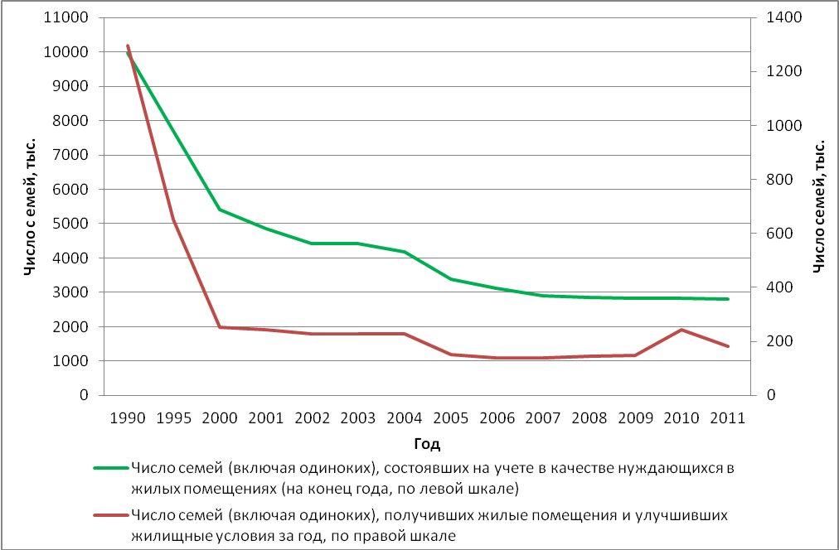
Рисунок 6 Число семей, получивших жилые помещения и улучшивших жилищные условия за год

На графике можно увидеть, что в последние годы число семей, состоявших на учете в качестве нуждающихся в жилых помещениях, неуклонно снижалось: за период с 2000 по 2011 гг. оно снизилось почти в 2 раза; в последние годы снижение числа таких семей несколько замедлилось, но общая тенденция остается прежней. При этом число семей, получивших жилые помещения и улучшивших жилищные условия за год, также сильно снизилось по сравнению с первой половиной предыдущего десятилетия. Тем не менее, значение этого показателя все же растет, начиная с 2007 г. Исключением стал 2011 г., когда значение показателя значительно упало относительно 2010 г. Но это связано скорее с очень большим числом семей, улучшивших свои жилищные условия в 2010г.: их число составило 244 тыс. семей, что равнялось 8,66% от общего числа семей, стоявших на учете в качестве нуждающихся в жилых помещениях. Сам по себе показатель 2011 г. достаточно высок для последних лет (181 тыс. семей) и является подтверждением наметившейся в данном вопросе положительной тенденции.
Важнейшим аспектом состояния жилищного фонда является его благоустройство. Для оценки тенденций в благоустройстве жилищного фонда рассмотрим удельный вес общей жилой площади, оборудованной отоплением, водопроводом, газом, канализацией, ваннами, горячим водоснабжением, напольными электроплитами. На Рис. 7-9 представлена динамика изменения удельного веса жилья по типам удобств и в разрезе городских и сельских поселений (для городских и сельских поселений по отдельности период наблюдения ограничен 2010 г.).
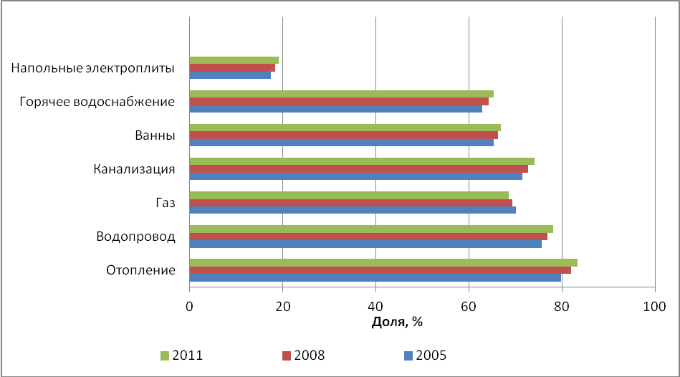
Рисунок 7 Удельный вес общей жилой площади, оборудованной различными типами удобств, по всем типам поселений

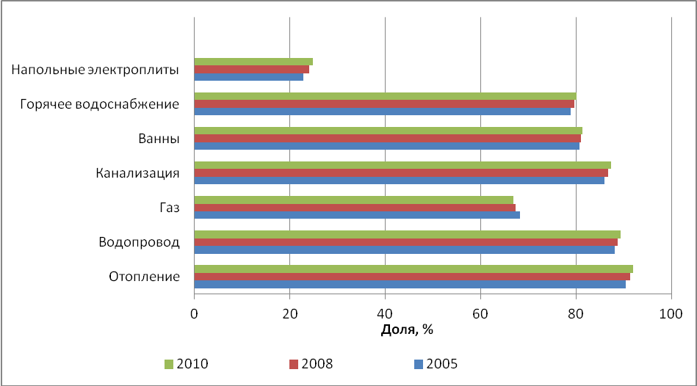

Рисунок 8 Удельный вес общей жилой площади, оборудованной различными типами удобств, городские поселения

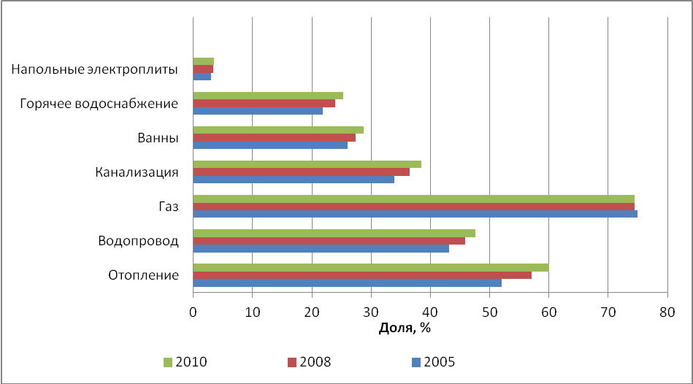

Рисунок 9 Удельный вес общей жилой площади, оборудованной различными типами удобств, сельские поселения

Здесь мы видим, что уровень благоустройства жилищного фонда в последние годы, в целом, растет. Тем не менее, этот рост не позволяет говорить о высоком уровне благоустройства жилья россиян. Так, горячим водоснабжением оборудовано лишь 65,3% всего жилищного фонда РФ, причем даже в городах горячая вода недоступна для почти 20% всего жилого фонда, что и говорить о сельских поселениях, где лишь чуть более 25% жилой площади оборудовано одним из важнейших удобств. Особенно тяжелой является ситуация в Курганской области, Республике Тыва, Республике Дагестан, Ненецком автономном округе, Республике Калмыкия и Республике Алтай: в этих субъектах Федерации доля жилищного фонда, оборудованного горячим водоснабжением ниже 40%. Особенно удручающей выглядит ситуация в Республике Алтай: здесь почти 85% жилищного фонда не оборудовано горячей водой, причем даже для городской местности доля такой жилой площади составляет 63%.
Ситуация с наличием отопления в жилых домах чуть лучше. Так, в целом по России 83,4% жилищного фонда оборудовано отоплением. Практически полностью оборудованы отоплением городские населенные пункты; в то же время, лишь значение данного показателя составляет лишь 60% для сельских поселений. В целом по стране, наихудшим образом оборудованы отоплением жилища в Кировской, Курганской, Новгородской областях, Забайкальском крае, Республике Тыва и Республике Бурятия. В этих регионах более 40% жилой площади не отапливается. Причем, если в городах доля таких жилищ еще не так высока, то ситуация в сельской местности особенно плачевна: к примеру, в Забайкальском крае и Республике Тыва более 90% жилой площади не имеет отопления. Всего же в 2011 г. в РФ было 17 субъектов, в которых не отапливалось более 30% жилой площади. Большая часть из них находится в Уральском и Сибирском федеральных округах. Кроме того, помимо низких показателей наличия горячего водоснабжения, многие регионы за Уралом имеют и низкую обеспеченность водопроводом. Так, в Республике Алтай почти 60% всего жилищного фонда не оборудовано водопроводом, а в сельской местности и того больше – почти 80%. Подобная ситуация наблюдается и в Бурятии, Тыве, Хакасии, Забайкальском крае, Иркутской области и других регионах Урала и Сибири. Также очень низкую обеспеченность водопроводом имеет Республика Саха (Якутия). Если учесть тяжелые климатические условия в этих регионах, то становится очевидным, что нынешний уровень благоустройства здесь не позволяет не только сельскому, но зачастую и городскому населению иметь приемлемое качество жизни.
Что касается наличия канализации, то здесь ситуация является более благополучной. Практически везде более 90% городского жилищного фонда оборудовано водоотведением. Наиболее значимыми исключениями являются все те же регионы: Республика Алтай и Тыва. Здесь более 30% жилой площади в городах не имеет канализации. Сельские поселения, в свою очередь, сталкиваются с проблемой отсутствия канализации практически по всей стране. В подавляющем большинстве регионов менее половины всей жилой площади в сельских поселениях имеют канализацию. Из этого ряда выбиваются Мурманская область, Камчатский край и Северная Осетия: здесь канализация есть в наличии почти на 90% всей жилой площади.
Интересной тенденцией является некоторое снижение доли жилой площади, оборудованной газом, как в городах, так и в сельских поселениях. При этом доля жилищ, оборудованных газом в селе выше, чем в городе. Это объясняется тем, что население страны постепенно переходит к использованию напольных электрических плит вместо газовых, так как электроплиты безопаснее в эксплуатации. В городах этот процесс проходит быстрее: с 2005 по 2011 гг. доля жилищ, оборудованных электроплитами выросла с 22,9% до 24,9%, а оборудованных газом – снизилась с 68,2% до 66,9%. Сельские жители, в свою очередь, менее охотно отказываются от газа: оборудованность сельского жилого фонда электроплитами выросла лишь на 0,5 процентных пункта (за 2005-20210 гг.), а газом - снизилась на 0,4 процентных пункта. При этом в значительной доле жилищ в сельских поселениях отсутствуют как газ, так и электроплиты. К таковым относятся более 60% жилищ в Сахалинской области, Республике Саха (Якутия), Приморском крае, Бурятии, Тыве, Иркутской, Кемеровской, Архангельской областях. В целом, практически все субъекты Сибирского и Дальневосточного федеральных округов плохо оборудованы газом и напольными электроплитами. Ненамного лучше ситуация в Уральском федеральном округе: здесь 42,7% жилищ не оборудовано газом. С другой стороны, эти регионы в наибольшей степени оборудованы электроплитами, но доля таких жилых помещений не достигает и 50%. В плане наличия в жилище газа лучше всего благоустроены регионы Центрального, Северо-Западного, Южного и Приволжского федеральных округов.
Медленно растет удельный вес жилых помещений, оборудованных ваннами. Основной проблема здесь связана с сельскими поселениями. В то время как городские жилища в среднем более, чем на 80% оборудованы ваннами (исключения все те же – Республика Алтай, Республика Тыва – здесь более 40% жилых помещений в городе не имеет ванн), в сельской местности к 2010 г. лишь в 27,8% жилищ имелся доступ к этому виду удобств. Здесь выгодно выделяется Мурманская область – примерно 85% жилищ в селах оборудовано ванными. В то же время, в Якутии данный показатель едва превышает 5% и подобная ситуация наблюдается во многих других регионах, в том числе имеющих весьма суровые климатические условия.
Из приведенной выше информации можно сделать следующий вывод: степень благоустройства жилых помещений в России растет достаточно медленно. При этом наблюдаются значительные различия в благоустройстве жилищ в городских и сельских поселениях. Жилища в сельской местности в достаточной мере оборудованы лишь газом, остальные виды удобств здесь в большей степени отсутствуют. Кроме того, в ряде регионов, относящихся, в первую очередь, к Уральскому, Сибирскому и Дальневосточному федеральным округам наблюдается низкий уровень благоустройства жилья даже в городах, что особенно важно, учитывая суровый климат в этих частях страны. Наиболее проблемные в этом отношении субъекты Федерации – Республика Алтай, Бурятия, Тыва, Якутия и Забайкальский край. В целом же, лишь чуть более 60% общего жилищного фонда РФ оборудовано одновременно всеми самыми необходимыми удобствами. Это говорит о том, что более трети жилых помещений не благоустроены в полной мере.
В целом, можно сказать, что ситуация с жилищным фондом РФ в последние годы весьма неоднозначна. Следствием действия целевой программы «Жилище» стали некоторые положительные сдвиги в строительстве жилья, пусть темпы роста некоторых плановых показателей (ввод в действия жилой площади за год) и отстают от плановых. Нельзя не отметить рост средней обеспеченности жильем на 1 человека и рост числа семей, которые ежегодно получают жилье и улучшают свои жилищные условия. Но, вместе с тем, степень благоустройства жилищного фонда оставляет желать лучшего, по всей стране плохо благоустроены жилища в сельских поселениях, а в Уральском, Сибирском и Дальневосточном округах данная проблема наблюдается зачастую и в городах.
Анализу состояния рынка жилья и рынка ипотечного кредитования посвящен следующий параграф.

2.2. Динамика цен на жилье и ситуация на рынке ипотечного кредитования

Одна из наиболее важных проблем, связанных с жилищными условиями россиян, состоит в очень высоком уровне цен на жилье. Особенно остро эта проблема стоит перед молодыми семьями, доходы которых не позволяют приобрести отдельное жилье. При этом, цены на жилье постоянно растут с достаточно высоким темпом, что видно на Рисунке 10.
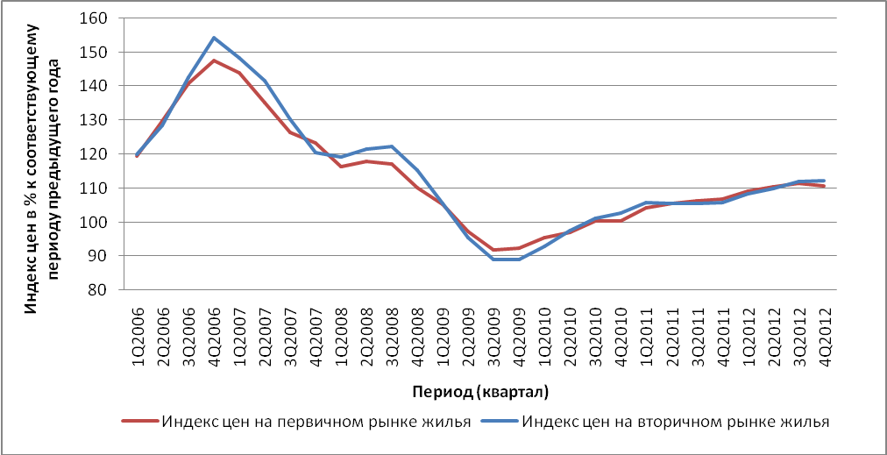
Рисунок 10 Динамика индекса цен на жилье

Динамика индекса представлена поквартально за 2006-2012 гг. в процентах к соответствующему периоду предыдущего года. Как видим, значения индекса для первичного и вторичного рынка жилья имели, в целом, похожую динамику. Здесь примечательны несколько моментов:
- индекс цен на жилье достиг своего пика в 4 квартале 2006 г. Начиная с 2007 г. по конец 2009 г. его значения постоянно уменьшались. При этом, в 2009 г. значения индекса составляли менее 100%, что свидетельствует о снижении цен на жилье в этот год. Снижение цен было связано с падением спроса, вызванным мировым экономическим кризисом, а также, на первичном рынке, недоверием к строительным организациям (население зачастую не верило в то, что жилье будет сдано в срок). Значения индекса в 2007-2008 гг. говорят о том, что цены на жилье росли с замедляющимся темпом;
- начиная с 2010 гг. начался устойчивый рост индекса цен на жилье на первичном и вторичном рынках. Это свидетельствует о росте цен на жилье с ускоряющимся темпом. В целом по стране, начиная с 2010 г., среднее значение индекса относительно соответствующего квартала предыдущего года составило 104,83% на первичном рынке и 104,93% на вторичном рынке. Наибольшие темпы роста стоимости жилья на первичном рынке наблюдаются в Амурской области (111,69%), на вторичном – в Бурятии (113,84%).
Средняя цена 1 кв.м жилой площади по России в 4 квартале 2012 г. составила 48162,53 р. на первичном рынке и 56359, 51 р. на вторичном рынке жилья. При этом за год цены выросли на 4476,46 р. и 8126,53 р. соответственно. Таким образом, средняя стоимость новой однокомнатной квартиры со средним размером 33,6 кв. м увеличилась за год на 150409,1 р. Далеко не каждая семья в России, особенно в отдаленных регионах, имеет сопоставимый ежегодный прирост доходов.
Если рассматривать региональные различия в ценах на жилье, то тут особое место занимает Москва. Средняя цена 1 кв. м жилья на первичном рынке составляет 129965,62 кв. м. Для сравнения: на втором месте по уровню цен на жилье находится Санкт-Петербург, где один метр жилья в среднем стоит 88238,16 р. Еще больше различия на вторичном рынке жилья: в Москве цена 1 метра жилой площади в среднем равна 176319,51 р., что более, чем в два раза выше цены на вторичном рынке жилья в Санкт-Петербурге, равной 86774,2 р. Помимо названных регионов, а также Московской области, необходимо отметить также достаточно высокие цены на жилье в дальневосточных регионах – Сахалинская, Амурская области, Хабаровский край и т.д.
Насколько обременительной является покупка жилья в наше время, поможет проиллюстрировать следующий пример. Во втором квартале 2012 г. средняя цена 1 кв. м жилой площади на первичном рынке составляла 46359,5 р. Таким образом, стоимость все той же однокомнатной квартиры со средним размером 33,6 кв. м на первичном рынке составляла 1557679 р. При этом средний месячный доход на душу населения в этот момент составлял 22 627,43 р. Таким образом, цена такой квартиры равна совокупному доходу домохозяйства из 2-х человек за 2,9 года при условии отсутствия текущего потребления и сделанных ранее накоплений. Решить эту проблему была призвана система ипотечного кредитования.
Основы текущей модели рынка ипотечного кредитования в России были заложены в 2002-2003 гг., когда была сформирована двухуровневая модель ипотечного рынка. Первый уровень модели составляют коммерческие банки, которые выдавали гражданам ипотечные кредиты. На втором уровне в работу вступает созданное Правительством РФ в 1997 г. «Агентство по ипотечному жилищному кредитованию» (АИЖК), выкупающее у банков право требования по таким кредитам. АИЖК размещает на открытом рынке свои корпоративные облигации, что позволяет привлекать дополнительное финансирование и обеспечивать больший объем выдачи ипотечных кредитов. Деятельность АИЖК позволяет снизить риски для всех участников рынка. Рисунок 8 демонстрирует ежеквартальную динамику выдачи ипотечных кредитов в период с 3 квартала 2006 г. по 3 квартал 2012 г.
Рисунок 11 Динамика объема выданных ипотечных кредитов

На графике наглядно представлено, что в 2008 г. систему ипотечного кредитования постиг серьезный кризис. Показатели выдачи кредитов упали до самого низкого уровня на всем рассматриваемом отрезке. Начиная же со 2 квартала 2009 года объем выданных ипотечных кредитов начал устойчиво расти с высокими темпами. Так, если в 1 квартале 2009 г. было выдано ипотечных кредитов на сумму 24862,9 млн. руб., то в 1 квартале 2010 г. эта сумма составила 48958 млн. руб., в 1 квартале 2011 г. – 105272 млн. руб., а в 1 квартале 2012 – 181088 млн.руб. При этом средний срок, на который выдавались кредиты, постоянно снижался, начиная с 2008 г. и в 4 квартале 2012 г. составил 179,5 месяцев (15 лет). Средняя ставка кредитования устойчиво снижалась, начиная с середины 2009 г. и к концу 2012 г. составила 12,3% годовых. Учитывая уровень ставки по кредиту и обязательные ежегодные страховые взносы, становится очевидным, что нередки ситуации, когда за квартиру приходится переплачивать в 2 и более раз.
Таким образом, очевидно, что, несмотря на существенный рост рынка ипотечного кредитования в России, происходящий в последние годы, в самой системе ипотечного кредитования до сих пор остается множество недостатков. Основным из них является высокая стоимость кредитов для большинства населения. Далеко не все люди из тех, кто повлиял на увеличение выдачи ипотечных кредитов в последние годы, оказываются способны выполнять свои обязательства по оплате. Кроме того, одним из недостатков является большое количество бюрократических препятствий для оформления кредита.
Итог всего написанного выше состоит в том, что несмотря на достаточно успешное развитие рынка ипотечного кредитования, основной его недостаток – низкая доступность кредита для широких слоев населения – препятствует его становлению как эффективного инструмента для улучшения жилищных условий населения.

2.3. Анализ тарифов на коммунальные услуги

Динамика индексов цен на основные виды жилищных и коммунальных услуг представлена на Рисунке 12.
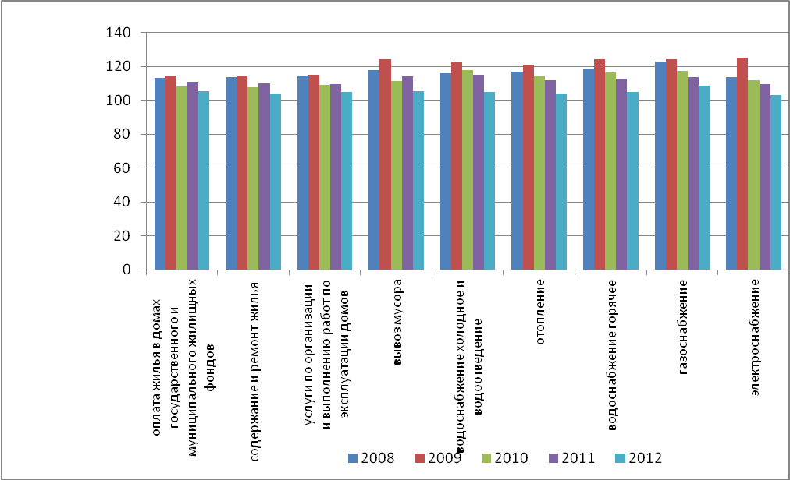
Рисунок 12 Индексы цен на жилищно-коммунальные услуги

График демонстрирует, что тарифы на все виды жилищно-коммунальных услуг в последние годы постоянно росли. Но нельзя не отметить, что темп роста этих тарифов постоянно снижался. Так, если в 2009 г. средние тарифы на все виды жилищно-коммунальных услуг выросли на 19,6%, то в 2012 г. – лишь на 4,8%. Такая динамика связана, в первую очередь, с государственной политикой, направленной на ограничение удорожания жилищно-коммунальных услуг. Необходимость проведения такой политики обусловлена тем, что неконтролируемому росту тарифов не соответствовал темп роста располагаемых доходов населения; таким образом, для домохозяйств, у которых расходы на оплату услуг ЖКХ составляли значительную долю бюджета, становилось все более обременительным в срок совершать платежи за предоставляемые услуги. Еще одной проблемой является то, что качество предоставляемых услуг далеко не всегда растет с ростом цен: практически в любом регионе нашей страны регулярными являются перебои с водоснабжением, электричеством, отоплением. Таким образом, помимо сдерживания роста цен на услуги ЖКХ, необходимо также улучшать качество предоставления услуг: именно это должно быть одним из направлений политики государства в данной сфере в ближайшие годы.

2.4. Международные сопоставления жилищных условий в России и странах мира

Наиболее удобным инструментом для международных сопоставлений жилищных условий населения в развитых странах является индекс Better Life, рассчитываемый Организацией экономического сотрудничества и развития (ОЭСР) по 36 странам. Сравнение идет по трем основным индикаторам: количество комнат на 1 человека в среднем, доля жилых помещений, оборудованных основными видами удобств, уровень расходов населения на жилье (услуги ЖКХ, арендная плата, покупка мебель, расходы на жилищные кредиты). В рейтинге стран, построенном на основе данного индекса, Россия занимает на текущий момент высокое 6 место, уступая США, Канаде, Ирландии, Норвегии и Бельгии. Правда, во многом такое высокое место нашей страны обусловлено тем, что доля расходов населения на жилье в России является наименьшей среди всех стран ОЭСР, причем, почти все расходы на жилье приходятся на оплату услуг ЖКХ, в то время как в других странах ОЭСР большинство расходов направляется на выплату ипотечных кредитов. Именно в доступности ипотечного кредитования и заключается самое значимое различие между странами. Недоступность таких кредитов для россиян ведет к тому, что они сталкиваются с трудностями при улучшении своих жилищных условий. Как результат – среди стран ОЭСР Россия находится лишь на 21 месте по обеспеченности жильем в разрезе количества комнат в среднем на 1 человека (1,5 комнаты на 1 человека по данным Росстата, в то время, как в лидирующей по этому показателю Канаде – 2,5 комнаты) и на 26 месте по уровню благоустройства жилищ основными видами удобств (97,03%; в Швеции, Испании, Нидерландах, Дании и США 100% жилищ благоустроены на необходимом уровне).
Наличие значимой взаимосвязи между жилищными условиями населения и развитием системы ипотечного кредитования продемонстрировано на Рисунке 13. График демонстрирует, что с ростом доли жилья, обремененного ипотечными кредитами, растет и уровень обеспеченности населения жильем (так, коэффициент корреляции между данными показателями для стран Европейского Союза составляет 0,86⁾.
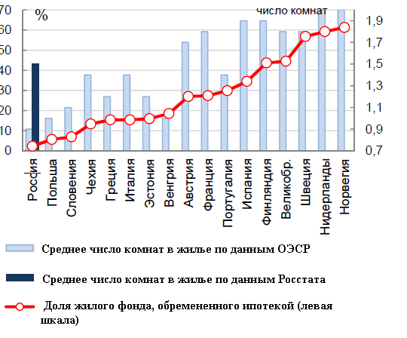
Рисунок 13 Доля жилищного фонда, обремененного ипотечными кредитами, и жилищные условия

Таким образом, мы видим, что на данный момент Россия находится лишь в третьем десятке стран ОЭСР по основным показателям обеспеченности жильем и благоустройства жилых помещений. При этом одной из основных причин такого положения дел является различие в доступности систем ипотечного кредитования. Иначе говоря, сопоставление России с развитыми странами, входящими в ОЭСР, подтверждает низкий уровень развития ипотеки в нашей стране, что создает ограничения для улучшения жилищных условий населения страны. Следовательно, развитию этой системы необходимо уделять как можно больше внимания в ближайшие годы.

Глава 3. Статистический анализ жилищных условий домохозяйств Российской Федерации

3.1. Классификация регионов РФ по качеству жилищных условий

Первый этап статистического исследования посвящен классификации субъектов Российской Федерации по качеству жилищных условий населения.
Классификация будет производиться с помощью методов кластерного анализа, подразумевающих разделение объектов на однородные группы, исходя из значений некоторой меры сходства между объектами.
Признаковое пространство включает в себя 15 показателей, характеризующих обеспеченность жильем, качество жилищных условий и цены на жилье. В анализ вошли следующие переменные:
- общая площадь жилых помещений, приходящаяся в среднем на одного жителя (x₁);
- удельный вес ветхого и аварийного жилищного фонда в общей площади всего жилищного фонда (x₂);
- удельный вес площади жилищного фонда, оборудованной ваннами, в общей площади всего жилищного фонда (x₃);
- удельный вес площади жилищного фонда, оборудованной водоотведением (канализацией), в общей площади всего жилищного фонда (x₄);
- удельный вес площади жилищного фонда, оборудованной водопроводом, в общей площади всего жилищного фонда (x₅);
- удельный вес площади жилищного фонда, оборудованной газом, в общей площади всего жилищного фонда (x₆);
- удельный вес площади жилищного фонда, оборудованной горячим водоснабжением, в общей площади всего жилищного фонда (x₇);
- удельный вес площади жилищного фонда, оборудованной напольными электроплитами, в общей площади всего жилищного фонда (x₈);
- удельный вес площади жилищного фонда, оборудованной отоплением, в общей площади всего жилищного фонда (x₉);
- стоимость жилищно-коммунальных услуг на человека в месяц (x₁₀);
- доля семей, получивших жилые помещения и улучшивших жилищные условия от числа семей, состоявших на учете в качестве нуждающихся в жилых помещениях (x₁₁);
- средняя цена 1 кв. м жилой площади на первичном рынке жилья (x₁₂);
- средняя цена 1 кв. м жилой площади на вторичном рынке жилья (x₁₃);
- индекс цен на первичном рынке жилья (x₁₄);
- индекс цен на вторичном рынке жилья (x₁₅).
Значения показателей взяты за 2011 г. по 79 субъектам РФ. Из рассмотрения были исключены такие регионы как г. Москва (т.к. значения практически всех показателей здесь являются нетипичными для имеющейся выборки), Ханты-Мансийский, Ямало-Ненецкий и Ненецкий автономные округа (т.к. они уже входят в состав других субъектов Федерации – Тюменской и Архангельской областей соответственно).
В Таблице 4 Приложения даны основные описательные статистики для представленных переменных. Данные таблицы демонстрируют, что практически все переменные имеют достаточно значительный разброс значений. К примеру, стоимость услуг ЖКХ на одного человека колеблется от 878,38 р. (Чеченская Республика) до 6814,15 р.(Чукотский АО). При этом среднее значение показателя составляет 1619,21 р. Очень существенна вариация удельного веса аварийного и ветхого жилья в жилом фонде (от 0,53% в Чеченской Республике и г.Санкт-Петербурге до 20,28% в Ингушетии). Значителен разброс в обеспеченности жилья таким видом удобств, как напольные электроплиты. Также сильно различается по регионам показатель доли семей, получивших жилые помещения и улучшивших жилищные условия от числа семей, состоявших на учете в качестве нуждающихся в жилых помещениях: в Чеченской Республике и Ингушетии его значение составляет 1%, в то время как в Мурманской области – 25%.
С помощью процедур иерархического кластерного анализа было установлено, что совокупность имеет устойчивое разбиение на три кластера. При этом использовались такие иерархические методы, как метод «ближайшего соседа», метод «дальнего соседа», метод средней связи, центроидный метод. В качестве меры сходства в анализе использовалось обычное евклидово расстояние между объектами:
$ρ_{e}(x_{i};x_{j})=\sqrt{\sum_{p=1}^{k}{(x_{\text{ip}}−x_{\text{jp}})^{2}}}$,
где $x_{i},x_{j}$ – сравниваемые объекты, k – количество признаков.
Окончательная кластеризация происходила с помощью метода k-средних, подразумевающего разбиение совокупности объектов на заранее известное число кластеров с целью минимизации суммы внутриклассовых дисперсий. Так как одно из требований для успешного проведения кластерного анализа – однородность объектов, все наблюдения предварительно были приведены к стандартизованному виду.
Итогом кластеризации стало разбиение всех объектов на три кластера, в один из которых вошел 31 объект, в другой – 19 объектов, а в третий - 29. (Таблица 5 Приложения).
В первый кластер вошли наименее благополучные в рассматриваемом отношении регионы. Обозначим этот кластер как группу неблагополучных регионов. Они характеризуются наименьшим средним размером жилой площади на 1 человека, наибольшей долей аварийного и ветхого жилья в общей площади жилого фонда, наименьшим уровнем обеспеченности жилых помещений ваннами, канализацией, водопроводом, горячим водоснабжением и отоплением, а также наибольшими темпами роста цен на жилье, о чем свидетельствуют соответствующие значения индексов цен. При этом средняя стоимость услуг ЖКХ в среднем на 1 человека в месяц здесь является наименьшей (Таблица 6 Приложения). К примеру, одним из регионов, входящих в данный кластер, является Республика Марий Эл. Средний размер жилой площади в среднем на 1 человека здесь меньше, чем в среднем по стране (22,72 кв.м). Доля аварийного и ветхого жилого фонда здесь, наоборот, весьма высока – 4,73%. Низка обеспеченность такими видами удобств, как ванны (57,75%), канализация (65,76%), водопровод (69,92%), горячая вода (55,91%), отопление (77,52%). При этом, население данного региона предпочитает использовать газовые плиты электрическим (86,84% жилой площади оборудовано газом, в то время, как электроплиты имеются лишь в 3,72% жилищ). Из позитивных моментов стоит выделить менее высокие цены на услуги ЖКХ (1264,95 р. в месяц на человека), относительно высокую долю семей, получивших жилые помещения и улучшивших жилищные условия от числа семей, состоявших на учете в качестве нуждающихся в жилых помещениях (11%) и менее низкие цены на жилье в регионе (37314,18 р. за кв. м на первичном рынке жилья и 34427,19 р. за кв. м на вторичном). При этом темпы роста цен на жилье здесь выше, чем в среднем по стране – 111,45% в год на первичном рынке жилья и 109,41% на вторичном.
Во второй и третий кластеры вошли регионы, которые характеризуются более высоким уровнем жилищных условий населения. Основное отличие между объектами, вошедшими в каждый из кластеров, состоит в уровне цен на жилье. Средние цены 1 кв. м жилой площади как на первичном, так и на вторичном рынке жилья в регионах, вошедших во второй кластер, значительно выше, чем во всех остальных. При этом в первой и третьей группах объектов цены на жилье примерно одинаковы. Также стоит отметить, что в регионах, входящих во второй кластер, значительно большая доля жилищ оборудована напольными электроплитами, а удельный вес жилой площади, оборудованной газом, наоборот, существенно меньше, чем в остальных кластерах. При этом обеспеченность остальными видами удобств в регионах второго третьего даже несколько выше, чем в третьей группе. Также здесь ниже доля аварийного и ветхого жилья. На основании этого, обозначим второй кластер как благополучные регионы, а третий – как наиболее благополучные регионы.
Примером региона из группы благополучных регионов является Приморский край. Общая площадь жилой площади в среднем на 1 человека здесь не очень высока и составляет 21,1 кв.м. С другой стороны, доля аварийного и ветхого жилья здесь весьма низка и составляет 2,32 %. Обеспеченность основными видами коммунальных удобств здесь достаточно высока. Так, ваннами оборудовано 69,67% общей жилой площади, канализацией – 74,89%, водопроводом – 75,55%, отоплением – 81,93%. Обеспеченность горячей водой в этом регионе чуть ниже средней – 58,24%, негативными сторонами являются также высокие цены на жилье (40329,76 р. за кв. м на первичном рынке жилья и 68086,39 р. на вторичном) и достаточно высокая стоимость услуг ЖКХ (1795,55 р. в месяц в среднем на 1 человека). Отличительной особенностью региона является высокий уровень использования напольных электроплит – ими обеспечено 52,44% общей жилой площади.
Одним из наиболее благополучных регионов в плане качества жилищных условий является Белгородская область. Площадь жилья в среднем на 1 человека здесь весьма высока – 26,32 кв. м. Низка доля аварийного и ветхого жилого фонда – 1,65%. Высокой является обеспеченность жилого фонда основными видами удобств: ваннами есть в наличии на 67,01% общей жилой площади, канализацией оборудовано 71,39% жилого фонда, водопроводом – 74,26%, газом – 85,43%, горячей водой 65,17%, отоплением – 95,39%. Стоимость услуг ЖКХ в месяц на 1 человека здесь ниже, чем в среднем по стране и составляет 1263,07 р. Уровень цен на первичном и вторичном рынках жилья здесь достаточно сильно различается: средняя цена 1 кв.м на первичном рынке достаточно высока и равняется 40382,9 р., а на вторичном, наоборот, цена намного ниже, чем во многих других регионах – 32898,9 р. При этом, в темпах роста цен на жилья ситуация кардинально отличается – индекс цен на первичном рынке весьма низок и составляет 104%, а на вторичном рынке скорость роста цен, наоборот, выше, чем в среднем по стране – 108,09% в год.
Таблица 3
Сравнение регионов по различным кластерам
Номер кластера | 1 | 2 | 3
Регион | Республика Марий Эл | Приморский край | Белгородская область
Общая площадь жилых помещений, приходящаяся в среднем на одного жителя (x₁) | 22,72 | 21,10 | 26,32
Доля ветхого и аварийного жилищного фонда (x₂) | 4,73 | 2,32 | 1,65
Доля жилищного фонда, оборудованного ваннами (x₃) | 57,75 | 69,67 | 67,01
Доля жилищного фонда, оборудованного водоотведением (канализацией) (x₄) | 65,76 | 74,89 | 71,39
Доля жилищного фонда, оборудованного водопроводом (x₅) | 69,91 | 75,55 | 74,26
Доля жилищного фонда, оборудованного газом (x₆) | 86,84 | 11,08 | 85,43
Доля жилищного фонда, оборудованного горячим водоснабжением (x₇) | 55,91 | 58,24 | 65,17
Доля жилищного фонда, оборудованного напольными электроплитами (x₈) | 3,72 | 52,44 | 11,63
Доля жилищного фонда, оборудованного отоплением (x₉) | 77,52 | 81,93 | 95,39
Стоимость услуг ЖКХ на человека в месяц (x₁₀) | 1264,95 | 1795,55 | 1263,07
Доля семей, получивших жилые помещения от нуждавшихся в жилых помещениях (x₁₁) | 0,11 | 0,06 | 0,06
Средняя цена 1 кв. м жилой площади на первичном рынке (x₁₂) | 34427,19 | 68086,39 | 32898,94
Средняя цена 1 кв. м жилой площади на вторичном рынке (x₁₃) | 37314,18 | 40329,76 | 40382,90
Индекс цен на первичном рынке жилья (x₁₄) | 109,41 | 109,88 | 108,09
Индекс цен на вторичном рынке жилья (x₁₅) | 111,45 | 102,60 | 104,00

Межгрупповые различия в значениях переменных, описанные выше, демонстрирует Рисунок 14, на котором в виде линейных графиков показаны значения конечных центров кластеров (в стандартизованном виде).

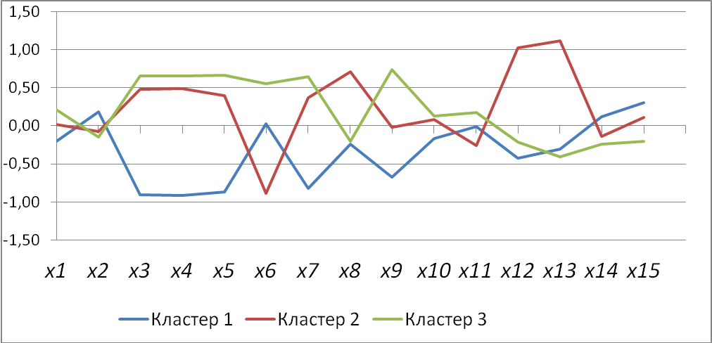
Рисунок 14 Средние значения конечных центров кластеров

Итак, подведем итоги проведенной кластеризации регионов РФ по качеству жилищных условий домохозяйств. Итоговое разбиение объектов подразумевает разбиение на три группы. Первый кластер включает в себя наименее благополучные регионы. Нужно отметить, что сюда вошла большая часть регионов Северо-Кавказского и Сибирского федеральных округов. Второй и третий кластеры включают в себя более благополучные регионы. Основные различия между ними состоят в ценах на жилье и оборудованностью жилых помещений газом и напольными электроплитами: во втором кластере цены на жилье значительно выше, а население вошедших в этот кластер объектов более склонно к использованию электроплит вместо газовых плит.

3.2. Выявление факторов удовлетворенности домохозяйств РФ своими жилищными условиями

В качестве одной из задач исследования был заявлен анализ факторов, которые влияют на оценку домохозяйствами своих жилищных условий. Для этого будут использоваться данные выборочного обследования бюджетов домашних хозяйств РФ за 2009 г. Изначально зависимой переменной в модели является оценка, которую домохозяйства дают своему жилью; она может принимать 5 значений:
- 1 – отличное;
- 2 – хорошее;
- 3 – удовлетворительное;
- 4 – плохое;
- 5 – очень плохое.
Наличие у зависимой переменной такого числа дискретных значений подразумевает построение модели множественного выбора. Но на практике удобнее перекодировать значения переменной так, чтобы переменная могла принимать два значения и вместо модели множественного выбора строить модель бинарного выбора. Причина состоит в более простой интерпретации результатов построения моделей бинарного выбора.
После того, как значения зависимой переменной были перекодированы, она приобрела новый набор возможных значений:
- 0 – члены домохозяйства не удовлетворены своими жилищными условиями;
- 1 – члены домохозяйства не удовлетворены своими жилищными условиями.
Значения зависимой переменной распределились следующим образом:
Таблица 4
Распределение значений зависимой переменной
Тип модели | Набор значений | Количество наблюдений
Модель множественного выбора | 1 | 1175
Модель множественного выбора | 2 | 17396
Модель множественного выбора | 3 | 27305
Модель множественного выбора | 4 | 4200
Модель множественного выбора | 5 | 574
Модель бинарного выбора | 0 | 4774
Модель бинарного выбора | 1 | 45876

Все независимые переменные были разделены на несколько групп:
- общие характеристики (тип населенного пункта и жилища, форма собственности и т.д.);
- наличие в жилище различных типов удобств;
- наличие различных неудобств в проживании (плохая шумоизоляция, плохое качество воды, шумные соседи и т.д.);
- шаговая доступность объектов социальной инфраструктуры.
Описание используемых переменных дано в Приложении.
Для оценивания использовались данные по 50650 домохозяйствам Российской Федерации. Начнем с описания результирующей переменной.
Данные Таблицы 5 свидетельствуют о том, что 90,57% домохозяйств, попавших в обследование, удовлетворены своими жилищными условиями.
Таблица 5
Удовлетворенность домохозяйств своими жилищными условиями
 | Кол-во домохозяйств | Доля
Не удовлетворены | 4774 | 9,43%
Удовлетворены | 45876 | 90,57%

Удовлетворенность жилищными условиями в сельских населенных пунктах чуть ниже, чем в городских.
Таблица 6
Удовлетворенность домохозяйств жилищными условиями по типам населенных пунктов
 | Город | Село
Не удовлетворены | 9,20% | 9,90%
Удовлетворены | 90,80% | 90,10%

Домохозяйства, которые являются собственниками своих жилых помещений, в большей мере удовлетворены своими жилищными условиями.
Таблица 7
Удовлетворенность домохозяйств жилищными условиями по типам населенных пунктов
Жилье принадлежит: | Не удовлетворены | Удовлетворены
Домохозяйству | 7,77% | 92,23%
Частному лицу | 15,76% | 84,24%
Государству (муниципалитету) | 17,80% | 82,20%
Другому юридическому лицу | 19,16% | 80,84%

Для анализа рассматриваемой проблемы использовались модели бинарного выбора – пробит- и логит- модели. Так как показатели качества моделей (McFadden R², информационные критерии Акаике (AIC) и Шварца (SC)) оказались практически одинаковыми, для интерпретации будем использовать логит-модель, т.к. интерпретация с ее помощью менее сложна.
В результате оценивания модели значимыми на уровне 0,05 оказались следующие переменные:
Таблица 8
Факторы удовлетворенности жилищными условиями
Переменная | Коэффициент | Стандартная ошибка | Значимость
Тип поселения: сельская местность | 0,150 | 0,046 | 0,001
Проживание в коммунальной квартире | -1,115 | 0,081 | 0,000
Форма собственности: частное лицо | -0,435 | 0,078 | 0,000
Форма собственности: государство | -0,653 | 0,043 | 0,000
Число комнат | 0,394 | 0,032 | 0,000
Общая площадь жилища | 0,012 | 0,002 | 0,000
Отсутствие кухни | -1,281 | 0,157 | 0,000
Отсутствие ванной | -0,772 | 0,068 | 0,000
Ванная в отдельном строении | -0,997 | 0,130 | 0,000
Отсутствие туалета | -0,592 | 0,185 | 0,001
Туалет в отдельном строении | -0,551 | 0,071 | 0,000
Отсутствие телефона | -0,258 | 0,038 | 0,000
Отсутствие необходимости текущего ремонта | 1,578 | 0,042 | 0,000
Отсутствие необходимости капитального ремонта | 0,246 | 0,039 | 0,000
Отсутствие недостатка света | 0,161 | 0,037 | 0,000
Отсутствие неполадок с сантехникой | 0,461 | 0,048 | 0,000
Отсутствие неисправности электропроводки | 0,498 | 0,049 | 0,000
Отсутствие проблем с шумоизоляцией | 0,375 | 0,040 | 0,000
Отсутствие проблем с качеством воды | 0,365 | 0,048 | 0,000
Отсутствие беспокойных соседей | 0,171 | 0,037 | 0,000
Отсутствие детского сада | -0,220 | 0,053 | 0,000

Результаты модели свидетельствуют о том, что в большей степени удовлетворены жилищными условиями домохозяйства, проживающие в сельской местности (хотя это и идет в разрез с данными Таблицы 6), а также домохозяйства, в жилищах которых отсутствует необходимость текущего и капитального ремонта, нет проблем с недостатком света, неисправностей с сантехникой, электропроводкой, отсутствуют проблемы с шумоизоляцией, качеством воды, а также с шумными соседями. Также положительно влияет на удовлетворенность жилищными условиями большее число комнат в жилище и общий размер жилой площади. Негативно влияют на удовлетворенность жилищными условиями такие факторы, как проживание в коммунальной квартире, отсутствие собственности на занимаемую жилую площадь, отсутствие кухни, отсутствие (или нахождение в отдельном строении) ванной и туалета, отсутствие телефона в жилище. Среди объектов социальной инфраструктуры лишь отсутствие в шаговой доступности детского сада значимо влияет на удовлетворенность жилищными условиями.
Для интерпретации оценок параметров модели используются предельные эффекты факторов (Таблица 9). Предельные эффекты каждого фактора показывают изменения вероятности, с которой зависимая переменная принимает определенное значение, при изменении значения соответствующего фактора на единицу. К примеру, проживание в коммунальной квартире уменьшает вероятность того, что члены домохозяйства удовлетворены своими жилищными условиями на 27%. Максимальным же предельным эффектом обладает отсутствие необходимости текущего ремонта – 38,4%. Отсутствие кухни уменьшает вероятность удовлетворенности домохозяйства жилищными условиями на 31,2%. Весьма значимы такие факторы, как отсутствие ванной (-18,8%) и нахождение ванной в отдельном строении (-24,3%).

Таблица 9
Предельные эффекты модели бинарного выбора
Переменная | Предельный эффект
Тип поселения: сельская местность | 0,037
Проживание в коммунальной квартире | -0,271
Форма собственности: частное лицо | -0,106
Форма собственности: государство | -0,159
Число комнат | 0,096
Общая площадь жилища | 0,003
Отсутствие кухни | -0,312
Отсутствие ванной | -0,188
Ванная в отдельном строении | -0,243
Отсутствие туалета | -0,144
Туалет в отдельном строении | -0,134
Отсутствие телефона | -0,063
Отсутствие необходимости текущего ремонта | 0,384
Отсутствие необходимости капитального ремонта | 0,060
Отсутствие недостатка света | 0,039
Отсутствие неполадок с сантехникой | 0,112
Отсутствие неисправности электропроводки | 0,121
Отсутствие проблем с шумоизоляцией | 0,091
Отсутствие проблем с качеством воды | 0,089
Отсутствие беспокойных соседей | 0,042
Отсутствие детского сада | -0,054

Параметры качества модели принимают следующие значения:
$$\text{McFadden} R^{2}=0,\text{280}, S=0,\text{255}, \text{AIC}=0,\text{455}, \text{SC}=0,\text{451}, \text{LR}=\text{8852},\text{138}, \text{Pr}\text{ob} (\text{LR})=0,\text{000}$$
Значение McFadden R² говорит о том, что существует достаточно большое количество неучтенных факторов, которые имеют значимое влияние на исследуемую переменную. Вместе с тем, значение LR-статистики говорит о высокой значимости построенной модели и ее достаточно высокой предсказательной способности. Таблица 10 свидетельствует о том, что с помощью модели было верно предсказано 90,89% значений признака.
Таблица 10
Доля верно предсказанных значений признака
 | Верно предсказаны | Неверно предсказаны
Не удовлетворены | 11,16% | 88,84%
Удовлетворены | 99,18% | 0,82%
Всего | 90,89% | 9,11%

Итак, мы получили модель бинарного выбора, обладающую высокой значимостью и высоким качеством предсказания значений результирующего признака. В соответствии с этой моделью, наиболее важными факторами, определяющими удовлетворенность членов домохозяйств жилищными условиями, являются отсутствие необходимости текущего ремонта, проживание в коммунальной квартире, отсутствие кухни, туалета или ванной, нахождение туалета или ванной в отдельном строении, отсутствие права собственности на занимаемое жилое помещение.

3.3. Моделирование динамики цен на рынке жилья

Данный параграф посвящен построению модели временного ряда, описывающей динамику средней цены 1 кв.м жилой площади на первичном рынке жилья. Для анализа используются квартальные данные по Российской Федерации за 2000-2012 гг. Исходный временной ряд y содержит 52 наблюдения и выглядит следующим образом:
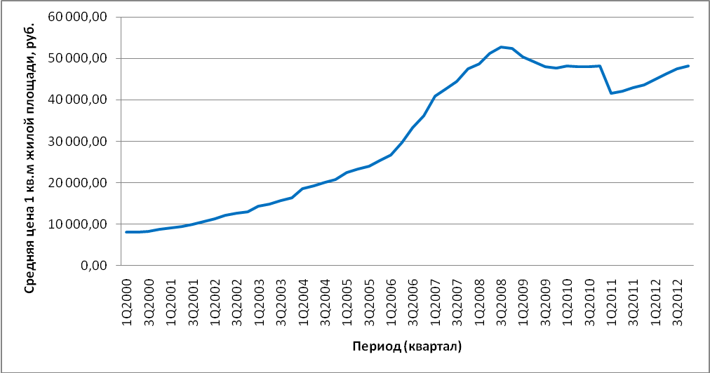
Рисунок 15 Динамика средних цен на первичном рынке жилья

Для моделирования динамики цен будем использовать модель авторегрессии – проинтегрированного скользящего среднего (ARIMA (p,d,q)). Выбор данного класса моделей определяется тем, что модели ARIMA являются весьма гибкими и способны на основе учета влияния предыдущих уровней ряда и ошибок прогноза на предыдущих шагах очень точно описывать временные ряды, обладающие широким диапазоном характеристик. К примеру, модели ARIMA могут успешно описывать как стационарные, так и нестационарные временные ряды. Еще одним преимуществом модели является достаточно простая процедура проверки ее на адекватность.
В общем виде модель выглядит следующим образом:
$$Δ^{d}y_{t}=α_{1}y_{t−1}+α_{2}y_{t−2}+\text{.}\text{.}\text{.}+α_{p}y_{t−p}+ε_{t}−θε_{1}−θε_{2}−\text{.}\text{.}\text{.}−θε_{q}$$
Прежде, чем приступать к построению модели, необходимо проверить исходный временной ряд на стационарность и наличие сезонной составляющей.
Стационарность временного ряда проверяется с помощью теста Дики-Фуллера, идея которого состоит в тестировании уравнения на единичный корень. Наблюдаемое значение статистики равняется -0,979, критическое значение на уровне значимости 0,05 равно -2,929. Все это говорит о том, что ряд не является стационарным на данном уровне значимости. Чтобы описать его с помощью модели, включающей параметры авторегрессии и скользящего среднего, необходимо привести ряд к стационарному виду путем применения процедуры взятия первых разностей зависимой переменной. После применения данной процедуры был получен новый ряд x:
$$x_{t}=y_{t}−y_{t−1}, t=2,\text{.}\text{.}\text{.},\text{52}$$
Новый временной ряд снова тестируется с помощью критерия Дики-Фуллера. Наблюдаемое значение статистики теперь равняется -4,341, что говорит о том, что на уровне значимости 0,05 ряд первых разностей является стационарным. Следовательно, при построении модели ARIMA параметр порядка разности d будет равняться 1.
Следующий этап построения модели – проверка исходного временного ряда на наличие сезонной составляющей. Наличие сезонного фактора проверим с помощью построения периодограммы (Приложение, Рисунок 3). В данном случае стоит вопрос о наличии квартальной сезонности в динамике показателя. В таком случае, пик периодограммы должен соответствовать частоте 0,25. Построенная периодограмма демонстрирует, что на данную частоту пик не приходится, что свидетельствует об отсутствии квартальной сезонности в динамике ряда.
После того, как было установлено отсутствие сезонного фактора в динамике анализируемого временного ряда, можно приступать к построению модели ARIMA. Данная модель имеет несколько основных параметров:
- p – параметр авторегрессионной составляющей.
- d – параметр порядка разности (как уже установлено, в нашей модели он равняется 1);
- q – параметр скользящего среднего.
Параметры p и q определяются на основе анализа автокорреляционной и частной автокорреляционной функций. Так как модель будет строиться на основе ряда первых разностей, автокорреляционная и частная автокорреляционная функции анализируются также для этого ряда. Значение параметра q определяется на основании анализа автокорреляционной функции: значению параметра q соответствует прямое или осциллирующее убывание значений автокорреляционной функции, начиная с q-го лага. Аналогично на основании значений частной автокорреляционной функции выбирается значение параметра p.
На Рисунках 4-5 в Приложении приведены графики автокорреляционной и частной автокорреляционной функций для ряда первых разностей. На графиках видно наличие выбросов на первых двух лагах и последующее убывание значений для обеих функций. Это свидетельствует о том, что оптимальные значения для параметров p и q равны 2.
После того, как были подобраны значения основных параметров, произведем оценку коэффициентов модели ARIMA (2,1,2) с помощью метода максимального правдоподобия. Модель имеет вид:
$$\begin{aligned}Δ^{1}y_{t}=\underset{\text{85},\text{918}}{\text{1028},\text{496}}+\underset{0,\text{111}}{1,\text{951}}y_{t−1}−\underset{0,\text{110}}{0,\text{983}}y_{t−2}+ε_{t}−\underset{0,\text{210}}{1,\text{997}ε_{t−1}}+\underset{0,\text{219}}{1,\text{000}ε_{t−2}}, σ=\text{1186},\text{671} \\ \text{AIC}=\text{885},\text{309}, \text{SC}=\text{894},\text{968}\end{aligned}$$
Все коэффициенты модели значимы на уровне 0,05. Но прежде, чем использовать данную модель для прогнозирования, необходимо произвести проверку адекватности модели. Анализ адекватности моделей подразумевает проведение анализа ее остатков. Чтобы модель была признана адекватной, остатки должны удовлетворять следующим требованиям:
- случайности;
- нормальности;
- независимости.
Случайность остатков модели проверяется с помощью теста Льюинга-Бокса. Нулевой гипотезой в данном тесте является случайность остатков. Наблюдаемое значение статистики рассчитывается по формуле:
$$\tilde{Q}=n(n+2)\sum_{k=1}^{m}{\frac{{\hat{ρ}}_{k^{2_{ё}}}}{n−k}}$$
где n – число наблюдений, m – число проверяемых лагов, ${\hat{ρ}}_{k}$ – автокорреляция k-го порядка. Данная статистика имеет хи-квадрат распределение с m степенями свободы.
Наблюдаемое значение статистики для 23 лаговых значений составляет 19,492, критическое значение для уровня значимости 0,05 и 23 степеней свободы равно $χ^{2}(0,\text{05};\text{23})=\text{35},\text{172}$. Так как наблюдаемое значение статистики меньше, чем критическое для заданных уровня значимости и степеней свободы, то гипотеза о случайности остатков не отвергается.
Случайность остатков подразумевает также их стационарность. Проведение теста Дики-Фуллера подтверждает и эту предпосылку: наблюдаемое значение статистики равно -6,420, в то время, как критическое значения для уровня значимости 0,05 равно -2,93, что подтверждает гипотезу о стационарности ряда остатков на данном уровне значимости.
Нормальность остатков проверяется с помощью теста Харке-Бера. Эта статистика рассчитывается на основе выборочных коэффициентов асимметрии и эксцесса:
$$\text{JB}=\frac{n}{6}(S^{2}+\frac{1}{4}(K−3)^{2}))$$
Данная статистика имеет распределение $χ^{2}$ с 2 степенями свободы. Наблюдаемое значение статистики в нашем случае равно 4,21, а критическое на уровне значимости 0,05 – 5,991. Следовательно, гипотеза о нормальности распределения остатков не отвергается на уровне значимости 0,05.
Последнее условие, выполнение которого требуется для признания модели адекватной – независимость распределения остатков. Для проверки этой гипотезы используется тест Бройша-Годфри. Данный тест основан на построении регрессии остатков модели на переменные и лаговые значения остатков.
$$e_{i}=γ_{1}x_{i1}+\text{.}\text{.}\text{.}+γ_{o}x_{\text{ip}}+α_{1}e_{i−1}+\text{.}\text{.}\text{.}+α_{k}e_{i−k}+v_{i}$$
Нулевой является гипотеза о незначимости коэффициентов перед лаговыми значениями остатков. Данная статистика имеет распределение $χ^{2}$ с k степенями свободы. В нашем случае,
Наблюдаемое значение статистики равно для 23 лагов равно 31,421, критическое значение для уровня значимости 0,05 – 35,172. Следовательно, гипотеза об отсутствии автокорреляции не отвергается на уровне значимости 0,05.
Итак, анализ остатков доказал адекватность построенной модели ARIMA (2,1,2). Следовательно, данную модель можно использовать при прогнозировании. Построим прогноз значений средней цены 1 кв.м жилой площади на первичном рынке жилья на 1-3 кварталы 2013 г. Все расчетные значения, а также значения остатков модели приведены в Таблице 8 Приложения.
Получаем следующим прогнозные значения:
Таблица 11
Прогноз среднего уровня цен на основе модели ARIMA
Период прогноза | Прогнозное значение (руб.) | 95%-й доверительный интервал
Период прогноза | Прогнозное значение (руб.) | Нижняя граница | Верхняя граница
1 квартал 2013 | 50111,61 | 49127,93 | 51095,29
2 квартал 2013 | 52329,84 | 51346,15 | 53313,52
3 квартал 2013 | 54774,44 | 53790,75 | 55758,12

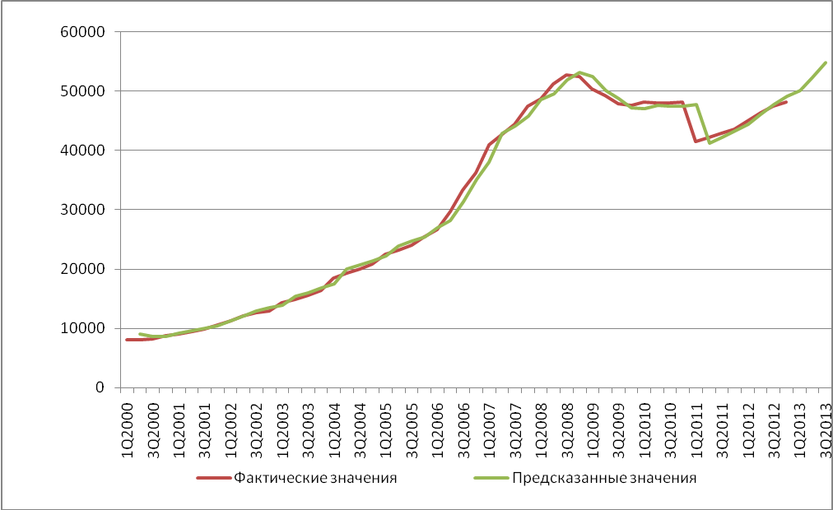
Рисунок 16 Графики фактических и предсказанных значений по модели ARIMA

Как видим, расчетные значения близки к фактическим уровням средних цен. Модель очень точно описывает динамику исходного ряда. Прогнозные значения говорят о том, что рост цен в 1-3 кварталах 2013 г. продолжится примерно с тем же темпом, что наблюдается, начиная с 2011 г; средняя цена 1 кв. м жилья на первичном при этом должна превысить отметку 50 тыс. р.

Заключение

Проведенный анализ показал, что, несмотря на наличие позитивных тенденций в изменении состояния жилищного фонда Российской Федерации, качество жилищных условий населения страны все же, в целом, далеко от приемлемого. Мероприятия, проводимые государством для улучшения жилищных условий, пока не всегда дают необходимый результат. Также налицо существования значительных региональных различий в состоянии жилищного фонда: в то время, как в центральной части страны качество жилищных условий является вполне удовлетворительным, серьезные проблемы испытывают практически все регионы Уральского, Сибирского и Северо-Кавказского федеральных округов. Перед государством стоит задача проведения такой политики в области жилищного фонда, которая позволит улучшать жилищные условия населения с учетом индивидуальных особенностей каждого региона.
Важнейшим направлением государственной политики в области жилья является развитие системы ипотечного кредитования: на данном этапе эта система имеет множество недостатков, которые не позволяют населению страны улучшать свои жилищные условия. Устранение этих недостатков становится одним из главных вопросов жилищной политики в ближайшие годы.
Связь жилищных условий населения с демографической ситуацией в стране, а также со здоровьем населения, демонстрирует необходимость улучшения качества жилищных условий. В данной работе были выявлены основные факторы, определяющие удовлетворенность домохозяйств своими жилищными условиями. Государственная жилищная политика должна быть направлена на улучшение качества жилищных условий в выявленных направлениях: увеличение обеспеченности жилищ основными видами коммунальных удобств, своевременное проведение капитального ремонта, создание объектов социальной инфраструктуры и т.д. Грамотная политика в области жилищных условий является необходимым условием для решения проблем в экономической, социальной и демографической сферах.

Список использованной литературы

- Барбасов А.А. Жилищные условия и демографическое поведение россиян [Электронный ресурс] / Государственное управление. Электронный вестник. №15, 2008 г. Режим доступа:
http://e-journal.spa.msu.ru/images/File/2008/15/Barbasov.pdf
- Гаврилов Ю.И. Российская молодежь: проблемы и решения. / М.: Центр социального прогнозирования, 2005.
- Данные обследования бюджетов домашних хозяйств. Федеральная служба государственной статистики [Электронный ресурс] / Режим доступа: http://www.micro-data.ru/
- Единая межведомственная информационно-статистическая система [Электронный ресурс] / Режим доступа: http://www.fedstat.ru/
- Жилищное хозяйство и бытовое обслуживание населения в России, 2010г. Федеральная служба государственной статистики [Электронный ресурс] / Режим доступа: http://www.gks.ru/bgd/regl/b10_62/Main.htm
- Жилищный Кодекс Российской Федерации от 29.12.2004 № 188-ФЗ (ред. от 25.12.2012). [Электронный ресурс] / Справочная правовая система «Консультант-плюс». Режим доступа: http://base.consultant.ru/cons/cgi/online.cgi?req=doc;base=LAW;n=132769;dst=100130
- Институт комплексных стратегических исследований [Электронный ресурс] / Режим доступа: http://www.icss.ac.ru/
- Информационно-статистическая система ОАО «Агентство по ипотечному жилищному кредитованию» [Электронный ресурс] / Режим доступа: http://ahml.ru/ru/agency/analytics/statsis/
- Итоги Всероссийской переписи населения 2010 г. Федеральная служба государственной статистики [Электронный ресурс] / Режим доступа: http://www.gks.ru/free_doc/new_site/perepis2010/croc/perepis_itogi1612.htm
- Итоги Всероссийской переписи населения 2002 г. [Электронный ресурс] / Режим доступа: www.perepis2002.ru/
- Постановление Правительства Российской Федерации от 17.12.2010 г. № 1050 "О федеральной целевой программе "Жилище" на 2011-2015 годы". [Электронный ресурс] / Справочная правовая система «Консультант-плюс». Режим доступа: http://base.consultant.ru/cons/cgi/online.cgi?req=doc;base=LAW;n=140471
- Социальное положение и уровень жизни населения России, 2011 г. – Федеральная служба государственной статистики [Электронный ресурс] / Режим доступа: http://www.gks.ru/bgd/regl/b11_44/Main.htm
- Статистическая служба Европейского Союза (Евростат) [Электронный ресурс] / Режим доступа: http://epp.eurostat.ec.europa.eu/portal/page/portal/eurostat/home/
- Флоринская Ю.Ф. Материальное положение и жилищные условия как факторы, влияющие на мобильность российского населения / Проблемы прогнозирования, 2008, №6. С. 140-155
- Центральная база статистических данных. – Федеральная служба государственной статистики [Электронный ресурс] / Режим доступа: http://cbsd.gks.ru/
- Цыплаков А. Экономический ликбез: прогнозирование временных рядов [Электронный ресурс] / Квантиль, № 1, 2006. Режим доступа: http://www.quantile.ru/01/N1.htm
- Ateca-Amestoy V., E. Vera-Toscano. The Relevance of Social Interactions on Housing Satisfaction. / Social Indicators Research, Vol. 86, No. 2, Apr., 2008, pp. 257-274
- Dixon S. L., Evens A., Jacobs D. E., Smith J., Wilson J. The Relationship of Housing and Population Health: A 30-Year Retrospective Analysis. / Environmental Health Perspectives, Vol. 117, № 4, Apr. 2009, pp. 597-604
- Maslow A. H. Motivation and Personality. / New York: Harpaer & Row, 1954.
- OECD Better Life Index. – Организация экономического сотрудничества и развития [Электронный ресурс] / Режим доступа: http://www.oecdbetterlifeindex.org/topics/housing/

Приложение
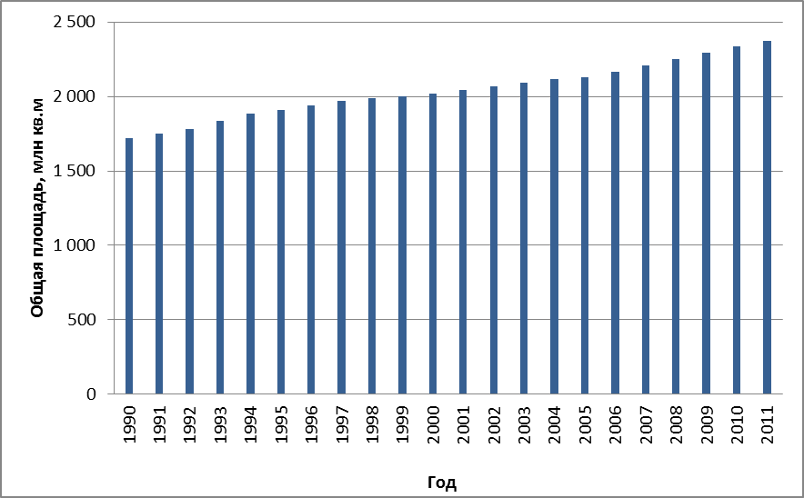

Рисунок 1 Городской жилищный фонд на конец года - всего

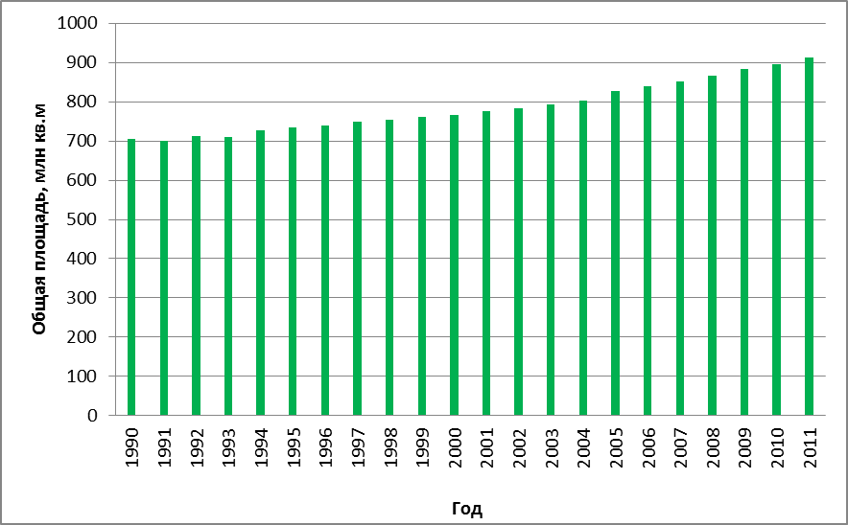

Рисунок 2 Сельский жилищный фонд на конец года – всего

Рисунок 3 Периодограмма временного ряда

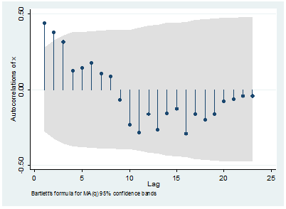
Рисунок 4 График автокорреляционной функции

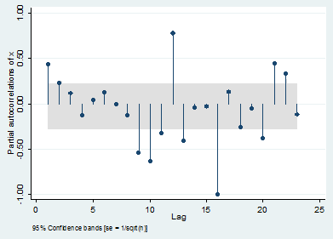
Рисунок 5 График частной автокорреляционной функции

Таблица 1
Распределение числа квартир и средней площади по числу комнат
 | 2000 | 2001 | 2002 | 2003 | 2004 | 2005 | 2006 | 2007 | 2008 | 2009 | 2010 | 2011
Число квартир - всего, млн. | 55,1 | 55,6 | 56 | 56,4 | 56,9 | 57,4 | 58 | 58,6 | 59 | 59,5 | 60,1 | 60,8
из них:
однокомнатных | 12,8 | 12,9 | 13 | 13,1 | 13,2 | 13,3 | 13,4 | 13,6 | 13,7 | 13,9 | 14,1 | 14,3
двухкомнатных | 22,6 | 22,8 | 22,9 | 23 | 23,1 | 23,2 | 23,4 | 23,6 | 23,6 | 23,7 | 23,9 | 24,1
трехкомнатных | 16,2 | 16,3 | 16,4 | 16,5 | 16,7 | 16,8 | 17 | 17,1 | 17,2 | 17,3 | 17,4 | 17,6
четырехкомнатных и более | 3,5 | 3,6 | 3,7 | 3,8 | 3,9 | 4,1 | 4,2 | 4,3 | 4,5 | 4,6 | 4,7 | 4,8
Средний размер одной квартиры, м² общей площади жилых помещений | 49,1 | 49,3 | 49,6 | 49,9 | 50,1 | 50,4 | 50,8 | 51,3 | 51,8 | 52,4 | 52,9 | 53,3
однокомнатной | 32 | 32 | 32,1 | 32,2 | 32,4 | 32,3 | 32,5 | 32,6 | 32,9 | 33,3 | 33,4 | 33,6
двухкомнатной | 45,4 | 45,5 | 45,7 | 45,8 | 45,9 | 45,7 | 45,9 | 46,2 | 46,5 | 46,9 | 47,2 | 47,4
трехкомнатной | 60,4 | 60,6 | 60,7 | 61 | 61,1 | 61 | 61,4 | 61,9 | 62,3 | 62,8 | 63,4 | 63,7
четырехкомнатной и более | 82,6 | 84,2 | 86,2 | 87,5 | 88,9 | 91,8 | 93,2 | 95,5 | 97,5 | 100 | 101,9 | 103,8

Таблица 2
Число семей, получивших жилые помещения и улучшивших жилищные условия за год
 | 1990 | 1995 | 2000 | 2001 | 2002 | 2003 | 2004 | 2005 | 2006 | 2007 | 2008 | 2009 | 2010 | 2011
Число семей (включая одиноких), состоявших на учете в качестве нуждающихся в жилых помещениях (на конец года), тыс.: | 9964 | 7698 | 5419 | 4857 | 4428 | 4429 | 4180 | 3384 | 3118 | 2911 | 2864 | 2830 | 2818 | 2798
Число семей (включая одиноких), получивших жилые помещения и улучшивших жилищные условия за год, тыс.: | 1296 | 652 | 253 | 242 | 229 | 227 | 229 | 151 | 139 | 140 | 144 | 147 | 244 | 181
в процентах от числа семей, состоявших на учете в качестве нуждающихся в жилых помещениях | 13,01% | 8,47% | 4,67% | 4,98% | 5,17% | 5,13% | 5,48% | 4,46% | 4,46% | 4,81% | 5,03% | 5,19% | 8,66% | 6,47%

Таблица 3
Индекс цен на жилищно-коммунальные услуги
 | 2008 г. | 2009 г. | 2010 г. | 2011 г. | 2012 г.
Жилищно-коммунальные услуги | 116,4 | 119,6 | 113 | 111,7 | 104,8
жилищные услуги | 114,9 | 113,1 | 107,9 | 110 | 104,7
оплата жилья в домах государственного и муниципального жилищных фондов | 113,4 | 114,6 | 108,2 | 110,8 | 105,3
содержание и ремонт жилья для граждан собственников жилья в результате приватизации | 113,7 | 114,6 | 107,8 | 110 | 103,9
услуги по организации и выполнению работ по эксплуатации домов ЖК, ЖСК, ТСЖ | 114,6 | 115,1 | 108,9 | 109,7 | 104,8
вывоз мусора | 118 | 124,2 | 111,2 | 113,9 | 105,3
коммунальные услуги | 117,1 | 123 | 115,3 | 112,5 | 104,7
водоснабжение холодное и водоотведение | 116,1 | 122,9 | 117,6 | 115,1 | 104,9
отопление | 116,9 | 120,9 | 114,4 | 112 | 104,2
водоснабжение горячее | 118,6 | 124,3 | 116,6 | 112,8 | 105
газоснабжение | 122,9 | 124,1 | 117,4 | 113,5 | 108,7
электроснабжение | 113,7 | 124,9 | 112 | 109,7 | 103

Таблица 4
Описательные статистики для переменных, используемых в кластерном анализе
 | Количество наблюдений | Минимум | Максимум | Среднее | Среднеквадратическое отклонение | Коэффициент вариации
Общая площадь жилых помещений, приходящаяся в среднем на одного жителя | 79 | 13,08 | 29,99 | 23,31 | 3,23 | 14%
Удельный вес ветхого и аварийного жилищного фонда в общей площади всего жилищного фонда | 79 | ,53 | 20,28 | 4,34 | 4,05 | 93%
Удельный вес площади жилищного фонда, оборудованной ваннами, в общей площади всего жилищного фонда | 79 | 22,49 | 95,79 | 61,68 | 13,62 | 22%
Удельный вес площади жилищного фонда, оборудованной водоотведением (канализацией), в общей площади всего жилищного фонда | 79 | 31,88 | 98,63 | 69,12 | 12,99 | 19%
Удельный вес площади жилищного фонда, оборудованной водопроводом, в общей площади всего жилищного фонда | 79 | 36,81 | 98,79 | 73,81 | 12,79 | 17%
Удельный вес площади жилищного фонда, оборудованной газом, в общей площади всего жилищного фонда | 79 | 8,88 | 99,47 | 70,63 | 26,25 | 37%
Удельный вес площади жилищного фонда, оборудованной горячим водоснабжением, в общей площади всего жилищного фонда | 79 | 15,32 | 96,29 | 59,37 | 14,61 | 25%
Удельный вес площади жилищного фонда, оборудованной напольными электроплитами, в общей площади всего жилищного фонда | 79 | ,65 | 63,26 | 17,42 | 19,36 | 111%
Удельный вес площади жилищного фонда, оборудованной отоплением, в общей площади всего жилищного фонда | 79 | 49,71 | 99,71 | 80,57 | 12,40 | 15%
Стоимость жилищно-коммунальных услуг на человека в месяц | 79 | 878,38 | 6814,15 | 1619,21 | 894,94 | 55%
Доля семей, получивших жилые помещения и улучшивших жилищные условия от числа семей, состоявших на учете в качестве нуждающихся в жилых помещениях | 79 | ,01 | ,25 | ,08 | ,04 | 57%
Средняя цена 1 кв. м жилой площади на вторичном рынке жилья | 79 | 24029,38 | 87383,50 | 39302,18 | 10308,55 | 26%
Средняя цена 1 кв. м жилой площади на первичном рынке жилья | 79 | 18206,36 | 78850,95 | 38278,06 | 8982,39 | 23%
Индекс цен на вторичном рынке жилья | 79 | 92,78 | 122,21 | 107,15 | 5,89 | 5%
Индекс цен на первичном рынке жилья | 79 | 86,12 | 118,40 | 106,06 | 5,63 | 5%

Таблица 5
Распределение регионов по кластерам
Номер кластера
1 | 2 | 3
Алтайский край | Иркутская область | Астраханская область
Брянская область | Республика Карелия | Воронежская область
Вологодская область | Томская область | Орловская область
Еврейская автономная область | Кемеровская область | Пензенская область
Забайкальский край | Калужская область | Рязанская область
Ивановская область | Краснодарский край | Саратовская область
Карачаево-Черкесская Республика | Красноярский край | Тамбовская область
Кировская область | Ленинградская область | Удмуртская Республика
Костромская область | Новосибирская область | Ульяновская область
Курганская область | Пермский край | Белгородская область
Курская область | Приморский край | Владимирская область
Новгородская область | Республика Коми | Волгоградская область
Омская область | Ростовская область | Кабардино-Балкарская Республика
Псковская область | Свердловская область | Калининградская область
Республика Адыгея | Тюменская область | Липецкая область
Республика Алтай | Хабаровский край | Магаданская область
Республика Бурятия | г.Санкт-Петербург | Мурманская область
Республика Дагестан | Московская область | Оренбургская область
Республика Калмыкия | Сахалинская область | Республика Ингушетия
Республика Марий Эл |  | Республика Северная Осетия - Алания
Республика Мордовия |  | Республика Татарстан
Республика Тыва |  | Самарская область
Республика Хакасия |  | Ставропольский край
Смоленская область |  | Челябинская область
Чеченская Республика |  | Камчатский край
Чувашская Республика |  | Нижегородская область
Амурская область |  | Тульская область
Архангельская область |  | Чукотский авт.округ
Республика Башкортостан |  | Ярославская область
Республика Саха (Якутия)
Тверская область
Таблица 6
Средние значения переменных по кластерам
 | Номер кластера
 | 1 | 2 | 3
Общая площадь жилых помещений, приходящаяся в среднем на одного жителя | 22,65 | 23,36 | 23,98
Удельный вес ветхого и аварийного жилищного фонда в общей площади всего жилищного фонда | 5,06 | 4,04 | 3,75
Удельный вес площади жилищного фонда, оборудованной ваннами, в общей площади всего жилищного фонда | 49,37 | 68,25 | 70,53
Удельный вес площади жилищного фонда, оборудованной водоотведением (канализацией), в общей площади всего жилищного фонда | 57,28 | 75,4 | 77,66
Удельный вес площади жилищного фонда, оборудованной водопроводом, в общей площади всего жилищного фонда | 62,76 | 78,86 | 82,32
Удельный вес площади жилищного фонда, оборудованной газом, в общей площади всего жилищного фонда | 71,43 | 47,29 | 85,07
Удельный вес площади жилищного фонда, оборудованной горячим водоснабжением, в общей площади всего жилищного фонда | 47,35 | 64,69 | 68,73
Удельный вес площади жилищного фонда, оборудованной напольными электроплитами, в общей площади всего жилищного фонда | 12,71 | 31,14 | 13,47
Удельный вес площади жилищного фонда, оборудованной отоплением, в общей площади всего жилищного фонда | 72,22 | 80,29 | 89,67
Стоимость жилищно-коммунальных услуг на человека в месяц | 1467,17 | 1692,55 | 1733,68
Доля семей, получивших жилые помещения и улучшивших жилищные условия от числа семей, состоявших на учете в качестве нуждающихся в жилых помещениях | 0,08 | 0,07 | 0,08
Средняя цена 1 кв. м жилой площади на первичном рынке | 34447,77 | 47448,59 | 36364,23
Средняя цена 1 кв. м жилой площади на вторичном рынке | 36157,91 | 50828,74 | 35111,42
Индекс цен на первичном рынке жилья | 106,73 | 106,69 | 104,94
Индекс цен на вторичном рынке жилья | 108,96 | 106,36 | 105,75

Таблица 7
Переменные для модели удовлетворенности домохозяйств РФ своими жилищными условиями
Группа переменных | Название переменной | Значения | Метка
Общие характеристики | Тип населенного пункта | 1 | городской
Общие характеристики | Тип населенного пункта | 2 | сельский
Общие характеристики | Условия проживания | 1 | Отдельная квартира
Общие характеристики | Условия проживания | 2 | Коммунальная квартира
Общие характеристики | Условия проживания | 3 | Индивидуальный дом (часть дома)
Общие характеристики | Условия проживания | 4 | Общежитие
Общие характеристики | Условия проживания | 5 | Другое (юрта, вагончик, баржа)
Общие характеристики | Форма собственности на жилье. Жилье принадлежит: | 1 | Вашему домохозяйству
Общие характеристики | Форма собственности на жилье. Жилье принадлежит: | 2 | частному лицу
Общие характеристики | Форма собственности на жилье. Жилье принадлежит: | 3 | государству, муниципалитету
Общие характеристики | Форма собственности на жилье. Жилье принадлежит: | 4 | другому юридическому лицу
Общие характеристики | Общий размер жилой площади | Число кв. м жилой площади
Общие характеристики | Число комнат | Число комнат в жилище
Наличие различных типов удобств | Кухня/ванная/туалет | 1 | в доме
Наличие различных типов удобств | Кухня/ванная/туалет | 2 | в отдельном строении
Наличие различных типов удобств | Кухня/ванная/туалет | 3 | отсутствует
Наличие различных типов удобств | Электричество/электроплита/газ сетевой/газ сжиженный/мусоропровод/телефон квартирный | 1 | Да
Наличие различных типов удобств |  | 2 | Нет

Группа переменных | Название переменной | Значения | Метка
Наличие неудобств в проживании: | необходимость текущего ремонта | 1 | Да
Наличие неудобств в проживании: | необходимость капитального ремонта | 1 | Да
Наличие неудобств в проживании: | недостаток света | 1 | Да
Наличие неудобств в проживании: | неполадки с сантехническим оборудованием | 1 | Да
Наличие неудобств в проживании: | неисправность электропроводки | 1 | Да
Наличие неудобств в проживании: | плохая шумоизоляция | 2 | Нет
Наличие неудобств в проживании: | загрязнение воздуха | 2 | Нет
Наличие неудобств в проживании: | плохое качество воды | 2 | Нет
Наличие неудобств в проживании: | плохая освещенность улиц | 2 | Нет
Наличие неудобств в проживании: | беспокойные соседи | 2 | Нет
Наличие неудобств в проживании: | другое | 2 | Нет
Шаговая доступность | продовольственный магазин | 1 | Да
Шаговая доступность | магазин непродовольственных товаров | 1 | Да
Шаговая доступность | почта | 1 | Да
Шаговая доступность | Сбербанк | 1 | Да
Шаговая доступность | аптека | 1 | Да
Шаговая доступность | поликлиника | 1 | Да
Шаговая доступность | общеобразовательное учреждение | 2 | Нет
Шаговая доступность | детский сад | 2 | Нет
Шаговая доступность | отделение Пенсионного фонда | 2 | Нет
Шаговая доступность | отдел социальной защиты | 2 | Нет
Шаговая доступность | нотариальная контора | 2 | Нет
Шаговая доступность | юридическая консультация | 2 | Нет

Таблица 8
Расчет модели ARIMA
Период | Исходные значения | Прогнозные значения | Прогнозные значения в разностях | Остатки
1 | 8045,69
2 | 8070,90 | 9074,19 | 1028,50 | -1003,29
3 | 8224,97 | 8685,33 | 614,43 | -460,36
4 | 8678,04 | 8733,06 | 508,09 | -55,02
5 | 9020,24 | 9228,14 | 550,10 | -207,90
6 | 9421,89 | 9586,35 | 566,11 | -164,46
7 | 9889,63 | 10027,99 | 606,10 | -138,36
8 | 10567,37 | 10553,41 | 663,78 | 13,96
9 | 11300,55 | 11338,34 | 770,97 | -37,79
10 | 12051,23 | 12171,88 | 871,33 | -120,65
11 | 12577,96 | 13005,91 | 954,68 | -427,95
12 | 12939,39 | 13546,00 | 968,04 | -606,61
13 | 14317,26 | 13888,28 | 948,89 | 428,98
14 | 14859,97 | 15474,28 | 1157,02 | -614,31
15 | 15603,97 | 16006,61 | 1146,64 | -402,64
16 | 16320,06 | 16787,91 | 1183,94 | -467,85
17 | 18521,18 | 17533,70 | 1213,64 | 987,48
18 | 19282,19 | 20000,12 | 1478,94 | -717,93
19 | 20029,76 | 20730,05 | 1447,86 | -700,29
20 | 20809,93 | 21454,86 | 1425,10 | -644,93
21 | 22437,68 | 22225,96 | 1416,03 | 211,72
22 | 23223,13 | 23953,23 | 1515,56 | -730,10
23 | 24031,84 | 24709,18 | 1486,05 | -677,34
24 | 25393,74 | 25500,62 | 1468,78 | -106,88
25 | 26640,66 | 26906,81 | 1513,07 | -266,15
26 | 29742,69 | 28170,35 | 1529,69 | 1572,34
27 | 33289,84 | 31436,66 | 1693,98 | 1853,18
28 | 36221,05 | 35099,28 | 1809,44 | 1121,77
29 | 40978,24 | 38009,50 | 1788,45 | 2968,74
30 | 42594,61 | 42814,17 | 1835,94 | -219,56
31 | 44478,08 | 44158,80 | 1564,19 | 319,28
32 | 47481,84 | 45796,52 | 1318,44 | 1685,32
33 | 48729,47 | 48614,10 | 1132,26 | 115,37
34 | 51299,17 | 49544,80 | 815,33 | 1754,37
35 | 52799,39 | 51882,20 | 583,03 | 917,19
36 | 52503,92 | 53078,65 | 279,26 | -574,73
37 | 50464,81 | 52422,30 | -81,62 | -1957,49
38 | 49313,40 | 50032,98 | -431,83 | -719,58
39 | 47968,31 | 48684,83 | -628,57 | -716,52
40 | 47714,92 | 47221,95 | -746,36 | 492,98
41 | 48261,28 | 46963,39 | -751,53 | 1297,89
42 | 48035,67 | 47564,91 | -696,38 | 470,77
43 | 48050,43 | 47391,39 | -644,28 | 659,04
44 | 48143,69 | 47499,54 | -550,89 | 644,15
45 | 41533,98 | 47714,35 | -429,34 | -6180,37
46 | 42201,23 | 41163,31 | -370,67 | 1037,92
47 | 42904,44 | 42201,37 | 0,14 | 703,07
48 | 43686,07 | 43266,73 | 362,29 | 419,34
49 | 44955,52 | 44401,89 | 715,82 | 553,63
50 | 46359,50 | 46016,20 | 1060,68 | 343,30
51 | 47482,84 | 47740,34 | 1380,84 | -257,50
52 | 48162,53 | 49156,13 | 1673,28 | -993,59
53 |  | 50111,61 | 1949,08
54 |  | 52329,84 | 2218,23
55 |  | 54774,44 | 2444,60

Федеральная служба государственной статистики. Режим доступа: http://www.gks.ru/
Российский мониторинг экономического положения и здоровья населения. Режим доступа: http://www.hse.ru/rlms/
Данные обследований бюджетов домашних хозяйств. – Федеральная служба государственной статистики. Режим доступа: http://www.micro-data.ru/
Жилищный Кодекс Российской Федерации от 29.12.2004 № 188-ФЗ (ред. от 25.12.2012).
Данные обследований бюджетов домашних хозяйств. – Федеральная служба государственной статистики. Режим доступа: http://www.micro-data.ru/
Социальное положение и уровень жизни населения России, 2011 г. – Федеральная служба государственной статистики. Режим доступа: http://www.gks.ru/bgd/regl/b11_44/Main.htm
Maslow A. H. Motivation and Personality. / New York: Harpaer & Row, 1954.
Постановление Правительства Российской Федерации от 17.12.2010 г. № 1050 "О федеральной целевой программе "Жилище" на 2011-2015 годы".
Центральная база статистических данных. – Федеральная служба государственной статистики. Режим доступа: http://cbsd.gks.ru/
Центральная база статистических данных. – Федеральная служба государственной статистики. Режим доступа: http://cbsd.gks.ru/
Центральная база статистических данных. – Федеральная служба государственной статистики. Режим доступа: http://cbsd.gks.ru/
Центральная база статистических данных. – Федеральная служба государственной статистики. Режим доступа: http://cbsd.gks.ru/
Центральная база статистических данных. – Федеральная служба государственной статистики. Режим доступа: http://cbsd.gks.ru/
Единая межведомственная информационно-статистическая система. Режим доступа: http://www.fedstat.ru/
Единая межведомственная информационно-статистическая система: http://www.fedstat.ru/
Информационно-статистическая система ОАО «Агентство по ипотечному жилищному кредитованию» http://ahml.ru/ru/agency/analytics/statsis/
OECD Better Life Index. – Организация экономического сотрудничества и развития. Режим доступа: http://www.oecdbetterlifeindex.org/topics/housing/
Рассчитано на основе данных статистической службы Европейского Союза (Евростат). Режим доступа: .http://epp.eurostat.ec.europa.eu/portal/page/portal/eurostat/home/
Институт комплексных стратегических исследований / Режим доступа: http://www.icss.ac.ru/
Данные обследований бюджетов домашних хозяйств. – Федеральная служба государственной статистики. Режим доступа: http://www.micro-data.ru/

